FACULDADES INTEGRADAS DE CARATINGA

FACULDADE DE CIÊNCIA DA COMPUTAÇÃO

INTEGRAÇÃO DE WORKFLOW DE PROCESSOS DE NEGÓCIOS COM SISTEMA DE GERENCIADOR DE BANCO DE DADOS RELACIONAL UTILIZANDO SOFTWARE LIVRE

LUIZ CARLOS SOUZA PEREIRA JUNIOR

CARATINGA
2013
Luiz Carlos Souza Pereira Júnior

INTEGRAÇÃO DE WORKFLOW DE PROCESSOS DE NEGÓCIOS COM SISTEMA DE GERENCIADOR DE BANCO DE DADOS RELACIONAL UTILIZANDO SOFTWARE LIVRE

Monografia apresentada à banca examinadora da Faculdade de Ciência da Computação das Faculdades Integradas de Caratinga, como requisito parcial para obtenção do título de bacharel em Ciência da Computação, sob orientação do professor Msc. Hebert Luiz Amaral Costa.

Caratinga
2013
Luiz Carlos Souza Pereira Júnior

INTEGRAÇÃO DE WORKFLOW DE PROCESSOS DE NEGÓCIOS COM SISTEMA DE GERENCIADOR DE BANCO DE DADOS RELACIONAL UTILIZANDO SOFTWARE LIVRE

Monografia submetida à Comissão examinadora designada pelo Curso de Graduação em Ciência da Computação como requisito para obtenção do grau de Bacharel.

_______________________________
Prof. Msc. Hebert Luiz Amaral Costa
Faculdades Integradas de Caratinga

______________________________
Prof. Msc. Fabrícia Pires
Faculdades Integradas de Caratinga

_______________________________
Prof. Msc. Glauber Costa
Faculdades Integradas de Caratinga

Caratinga, 16/12 /2013
AGRADECIMENTOS

Agradeço primeiramente a Deus, que sempre iluminou os meus passos durante essa caminhada, me dando forças para superar todos os obstáculos que surgiram durante esses anos.
À minha mãe Maria Imaculada Barbosa Pereira, por todo amor e educação. Aos meus irmãos José Carlos e Antônio Carlos, que sempre estiveram presentes.
Ao orientador professor Msc. Hebert Luiz Amaral Costa pela imensa contribuição na elaboração deste trabalho.
Em especial a Prof. Msc. Fabrícia Pires Souza Tiola, por todo apoio e dedicação, sem os quais eu não conseguiria alcançar essa vitória.
A Luciana Ferraz, minha namorada, companheira e minha melhor amiga, que com muito amor e carinho colaborou e me incentivou para que essa etapa da minha vida fosse concluída.
Enfim agradeço a todos os meus familiares, professores, colegas de turma, amigos e todos que de alguma forma contribuíram para a conclusão deste trabalho. Muito obrigado por tudo.

“Tudo posso naquele que me fortalece.”
Filipenses 4:13
RESUMO

Atualmente, tem-se observado cada vez mais a necessidade de se aperfeiçoar a área de processos de negócios, visando melhores resultados.
As empresas estão possuindo cada vez mais uma estrutura organizacional flexível, apresentando a necessidade de integrar as informações, diminuir ou até mesmo eliminar o fluxo de papel. A tecnologia de automação do fluxo de trabalho (workflow) permite que o fluxo de papel de uma empresa seja substituído por formulários eletrônicos que percorrem a empresa através de uma infraestrutura de comunicação.
Este trabalho tem o objetivo de mostrar a possibilidade da integração entre uma ferramenta de gerenciamento de processos Workflow e um sistema gerenciador de banco de dados, utilizando softwares livres, com disponibilidade na internet.
Para a consecução dos objetivos, utilizou-se um estudo de caso, cuja finalidade foi a demonstração na prática, dos benefícios que a aludida integração traz para uma empresa ou organização.
Através deste trabalho dos estudos realizados e das analises desenvolvidas foi possível concluir que um workflow de processo de negócios pode ser facilmente integrado ao banco de dados relacional, sem muitos conhecimentos técnicos específicos.
Os resultados encontrados no estudo de caso comprovam que por meio de uma ferramenta Case BPMN, é possível construir o fluxo de trabalho de maneira automatizada e integrando com sistema de banco de dados relacionais.
Por fim, para levantamento de requisitos e informações, foram realizadas várias pesquisas que possibilitaram a construção do estudo de caso de forma mais dinâmica.

Palavras-chave: Processos de Negócios; Workflow; banco de dados.
ABSTRACT

Currently, it has been observed increasingly need to improve the area of ​​business processes, to obtain better results.
Companies are increasingly having a flexible organizational structure, showing the need to integrate information, reduce or even eliminate paper flow. The technology automation of the workflow (workflow) allows the flow of paper from a company to be replaced by electronic forms that run the company through a communication infrastructure.
This paper aims to show the possibility of integration between management tool Workflow processes and management system database, using free software, with availability on the internet.
To achieve the objectives, we used a case study whose purpose was to demonstrate in practice the benefits that integration brings alluded to a company or organization.
Through this work of studies and analyzes developed it was concluded that a workflow business process can be easily integrated with relational database without many specific technical knowledge.
The results of case study show that through a Case BPMN tool, you can build the workflow in an automated manner and integrating with a relational database system.
Finally, for gathering requirements and information, several surveys that allowed the construction of the case study were more dynamically performed.

Keywords: Business Processes, Workflow; database.
LISTA DE SIGLAS

SGDB- Sistema Gerenciador de Banco de Dados
SGDBR – Sistema de Gerenciamento de Banco de Dados Relacional
TI – Tecnologia da Informação
BPM- Bussiness Process Managing
BPMN - Business Model and Notation
BPMI -Business Management Initiative
OMG - Object Management Group
XML- eXtensible Markup Language
PDF- Portable Document Format
SVG- Scalable Vector Graphics
SQL- Structured Query Langyage
CASE - Computer-Aided Software Engineering
LISTA DE FIGURAS

FIGURA 01. Interface inicial do Bonita Studio............................................................27
FIGURA 02. Nome do processo.................................................................................28
FIGURA 03. Nome do passo 1 - Terminal..................................................................29
FIGURA 04. Nome do passo 2 - Operadora.............................................................30
FIGURA 05. Tipo do Gateway....................................................................................31
FIGURA 06. Ligação do Gate ao passo Terminal......................................................32
FIGURA 07. Nome do passo 3 - compraConcluida....................................................33
FIGURA 08. Fim do Workflow....................................................................................34
FIGURA 09. Declaração das variáveis globais..........................................................35
FIGURA 10. Tipo de atividade do passo Terminal.....................................................36
FIGURA 11. Ator para o passo Terminal....................................................................37
FIGURA 12. Formulário para o passo Terminal.........................................................38
FIGURA 13. Seleção das variáveis a serem usadas no formulário do passo Terminal......................................................................................................................39
FIGURA 14. Formulário do passo Terminal criado....................................................40
FIGURA 15. Tipo de atividade para o passo Operadora............................................41
FIGURA 16. Conector com o banco de dados no passo Operadora.........................42
FIGURA 17. Conector para o passo Operadora selecionado....................................43
FIGURA 18. Conector do passo Operadora .............................................................44
FIGURA 19. Parâmetros de conexão ao banco de dados para o passo Operadora..................................................................................................................45
FIGURA 20. Consulta ao banco de dados para o passo Operadora.........................46
FIGURA 21. Dados obtidos com o resultado da consulta para o passo Operadora .47
FIGURA 22. Condição de saída do Gateway o passo Terminal................................48
FIGURA 23. Condição de Saída do Gateway o passo CompraConcluida ................49
FIGURA 24. Tipo de atividade para o passo CompraConcluida ...............................50
FIGURA 25. Conector com o banco de dados no passo CompraConcluida..............51
FIGURA 26. Conector na etapa compraConcluida selecionado ...............................52
FIGURA 27. Conector do passo CompraConcluida ..................................................53
FIGURA 28. Parâmetros de conexão ao banco de dados para o passo CompraConcluida. .....................................................................................................54
FIGURA 29. Consulta ao banco de dados para o passo CompraConcluida .............55
FIGURA 30. Dados com o resultado da consulta para o passo CompraConcluida ..56


Sumário
1- Introdução 12
2- Referencial Teórico 13
2.1 Processos de Negócios 13
2.2 Notação BPMN para Processos de Negócios 14
2.3 Ferramentas CASE para Modelagem de Processos de Negócio 15
2.3.1 Ferramentas CASE com suporte a BPMN 16
2.3.2 Microsoft Visio 16
2.3.3 BizAgi 17
2.3.4 BonitaBPM 19
2.4 Banco de Dados Relacionais 20
2.4.1 Sistema Gerenciador de Banco de Dados (SGBD) 21
2.4.1.1 SGBD´S Livres e Proprietários 22
2.4.1.2 Benefícios da utilização de Banco de Dados Relacionais 23
3- Metodologia 24
4- Estudo de Caso 25
4.1 Análise do Problema: Compra realizada usando limite do cartão de crédito. 25
4.2 Construção do Workflow 26
5- Conclusão 57
6- Referências Bibliográficas 58

Introdução

As mudanças constantes que vêm exigindo das organizações maior produtividade, menores custos e melhor atendimento aos clientes, criam a necessidade de novas formas de gestão. A percepção comum a praticamente todas as técnicas propostas é de que estruturas organizacionais não podem mais orientar-se pela divisão tradicional em áreas específicas. Ao contrário, a estrutura da organização deve ser baseada em processos que ela realiza. Dessa forma, os processos assumem um papel primordial na empresa e consequentemente, os sistemas de informação capazes de representar estes processos (NICOLAO, 1998).
Esse trabalho se justifica a partir do momento em que a busca por um crescimento contínuo das empresas e organizações, tornou o processo de negócios essencial para o aumento da produtividade com redução de custos, sendo essa uma premissa para sobrevivência e garantia de crescimento dentro de um mercado altamente competitivo.
A crescente necessidade de padronização, eficácia e gerenciamento de processos tem aumentado o interesse das mais diferentes organizações pelo conceito de workflow.
Workflow significa fluxo de trabalho, em português, e seu conceito é de uma sequência de passos para automatizar processos, de acordo com um conjunto de regras definidas, permitindo que estes possam ser transmitidos de uma pessoa para outra.
Sistemas de workflow manipulam e monitoram a informação relativa ao fluxo de trabalho para gerenciar, coordenar e controlar o trabalho mais eficientemente, minimizando o problema da coordenação do trabalho nos processos de negócios (NICOLAO, 1998). Dessa maneira estes sistemas vêm ganhando força no mercado.
Considerando os pontos supramencionados, se levanta a questão sobre um workflow de processo de negócios integrado a um sistema gerenciador de banco de dados relacional, possui a prerrogativa de maximizar os resultados de uma organização de forma positiva.
Assim, conforme exposto, o presente estudo tem por objetivo demonstrar através de um estudo de caso, como um processo de workflow com integração a banco de dados, pode vir a aumentar a produtividade de uma empresa.

Referencial Teórico

Processos de Negócios

Um processo de negócio se forma a partir do momento em que indivíduos interagem de forma coordenada, visando uma meta de negócio comum. Cada indivíduo executa sua própria tarefa, de forma que ao final, todo o processo estará completo (SIDDIQUI, 2010).
Pode-se afirmar, portanto, que processos de negócios são atividades estabelecidas de forma prévia, cuja finalidade principal se traduz em determinar a forma como o trabalho será realizado dentro de uma organização, levando-se em consideração o fato de que a montagem de uma estrutura de processos de negócio mal concebida coloca em risco toda a eficácia do trabalho realizado, comprometendo os resultados (Laudon; Laudon, 2009).
Logo, conclui-se, que para que haja sucesso em um negócio ou organização, é preciso que haja uma boa gestão dos processos de negócio utilizados.
Modelagem de negócio é uma ferramenta conceitual que utiliza um conjunto de elementos e relações entre estes para expressar a maneira como uma determinada atividade é realizada, especificando dados de entrada e saída e o fluxo de informações, o que ocorre durante a realização da atividade. Assim, a modelagem é usada não apenas para especificar os passos de negócio, mas para prover uma visão simplificada do negócio (SIQUEIRA, 2006).
Assim, na modelagem de negócio, tem-se o mapeamento dos processos existentes, que é de suma importância, uma vez que possibilita uma visão ampla do negócio, momento em que se passa a ter um melhor entendimento, com a consequente melhoria dos serviços internos e externos de uma empresa.
BPM (Business Process Management) é uma abordagem disciplinada para identificar, desenhar, executar, documentar, medir, monitorar, controlar e melhorar processos de negócio (automatizados ou não) para alcançar resultados pretendidos, consistentes e alinhados com as metas estratégicas de uma organização.( BPM CBOK v2, 2009)
Existem muitas ferramentas para processos de negócios, sendo que muitas características devem ser levadas em consideração, ao se escolher uma delas, podendo-se destacar, a utilização da BPMN (Business Model and Notation), que será estudado a seguir.

Notação BPMN para Processos de Negócios

Em sua versão 2.0, BPMN é a sigla para Business Model and Notation, cuja versão anterior 1.1, levava o nome de Business Process Modeling Notation, que é consolidada como linguagem padrão internacional de mapeamento de processos.
Segundo HOMEM (2011, p. 8), o BPMN é uma notação de modelagem de processos de negócio. Foi desenvolvida pelo BPMI (Business Management Initiative) em 2004; logo em seguida, uniu-se à OMG (Object Management Group) em junho/2005; em fevereiro de 2006 a OMG adotou oficialmente a notação BPMN, já na versão 2.0.
De acordo com SANTOS (2006, p.25), o BPMN é uma notação gráfica que tem por objetivo prover recursos para modelar (desenhar), de uma forma padrão, os processos de negócio da empresa. Um dos objetivos da BPMN é criar um mecanismo simples para o desenvolvimento dos processos de negócio e facilitar o entendimento de todas as pessoas envolvidas com o processo.
O BPMN oferece uma notação que é compreensível, para todos os técnicos, analistas e usuários. Assim, tem-se que o BPMN foi criado com o fim de se cumprir três metas principais, quais sejam:

- Ser de fácil entendimento para os seus usuários;
- Prover uma notação gráfica padronizada para a modelagem de processos de negócios, e;
- Permitir que uma única notação pudesse ser compreendida por todos os envolvidos, desde os analistas de negócios até os programadores.
Nas palavras de COUTINHO (2010, p.14), tem-se que o BPMN permite modelar dados externos e transformar entradas em saídas em um processo completo através da entrada por dados. As entradas podem ser lidas por atividades que são variáveis disponíveis como resultado do processo..
De acordo com SIQUEIRA (2006, p. 42), um sistema de BPMN, é constituído dos seguintes módulos: Workflow (ambiente de execução ou motor de execução); Modelagem de Processos (definição e projeto do processo); Simulação, Monitoramento e de Atividade e Interface de usuário.
Conclui-se, que com a BPMN tem-se uma notação gráfica padronizada que descreve os passos de um processo em um Workflow, que mostra como um determinado resultado pode ser alcançado, com fácil acesso aos seus usuários.

Ferramentas CASE para Modelagem de Processos de Negócio

As ferramentas CASE podem ser conceituadas como softwares que empregam as representações gráficas na tela para ajudar a planejar, analisar, projetar e gerar software (MARTIN, 1994).
Segundo Fisher (1990, p. 5), o objetivo principal da tecnologia CASE é separar o projeto do programa aplicativo, da implementação do código. O desenvolvimento tradicional de software dá ênfase à implementação, codificação e depuração. A engenharia de software computadorizada concentra-se na análise dos requisitos e na especificação do projeto.
De acordo com SCHMIDT (2001, p. 06), a tecnologia CASE tem como principais vantagens:

- especificações completas dos requisitos;
- especificações minuciosas do projeto;
- especificações atuais do projeto;
- redução do tempo de desenvolvimento;
- código altamente flexível e de fácil manutenção.

Quando orientadas aos Processos de Negócio, as ferramentas CASE, usam notações, ou seja, disposições gráficas para a representação dos seus objetos, assunto que será melhor explanado nos próximos sub seções.

Ferramentas CASE com suporte a BPMN

As Ferramentas CASE de BPM são denominadas pelo Instituto Gartner, como Business Analysis Tools (Ferramentas de Análise de Processo de Negócio), e são aplicativos de computador usados por indivíduos interessados em estudar processos de negócio de modo que possam agregar valor, seja em definição, em melhoria, em redesenho ou automação.
Segundo HOMEM (2011. P. 35), há diversas iniciativas mundiais no desenvolvimento de Ferramentas CASE de BPM. Segundo o Relatório do Instituto Gartner, Magic Quadrant (Quadrante Mágico), são descritos e analisados os seguintes fabricantes: IDS Scherr, IBM, Metastorm, Mega, iGrafx, Lombardi, Nimbus, Casewise, Salamander Technologies, Savvion, QPR Software, Tibco Software, Business Genetics, Sparx, Systems”. (NORTON, D.; BLECHAR, M.; JONES, T., 2010).
Visando a exemplificação do tema, tem-se a seguir, algumas das principais ferramentas que possuem suporte BPMN, quais sejam, Microsoft Visio; BiZagi e Bonita.

Microsoft Visio

Desenvolvida pela Visio Corporation, o Microsoft Visio, é uma ferramenta amplamente utilizada para diagramação técnica, de processos e manufatura, entre outras aplicações. Ele também é uma excelente ferramenta para a leitura, edição e criação de desenhos técnicos.
Além de suportar desenhos precisos em escala, este aplicativo possui a vantagem de conectar as formas a dados, ajudando engenheiros, arquitetos e técnicos a alinharem seus projetos aos processos operacionais e a disponibilizarem seus desenhos para outros indivíduos na empresa que não possuam treinamento em ferramentas como por exemplo, o AutoCAD.
Em outras palavras, o aplicativo Microsoft Visio, tem como função a criação de diagramas para o ambiente Windows. Podem ser considerados como principais pontos, os diagramas técnicos e profissionais, com imagens vetoriais, que podem ser ampliadas e manipuladas com agilidade e facilidade.
O aludido aplicativo também pode ser utilizado para gerar diagramas de diversos tipos, como modelagem de dados, organogramas, fluxogramas, diagramas de redes, cartazes, plantas baixas, dentre outros.
O Microsoft Visio possui como característica a sua simplicidade de uso e qualidade de suas ferramentas, que o tornam ideal para uso pessoal, rascunhos, diagramas e aplicações rápidas.
Este aplicativo está disponível em duas edições, sendo a Standard e a Professional, sendo que apesar da interface ser a mesma, a versão Professional, oferece recursos mais avançados, além da funcionalidade de integração com dados de outros aplicativos, que inclusive, podem ser apresentados graficamente, o que não é oferecido na versão mais simples.

BizAgi

A importância dessa ferramenta CASE se dá pelo uso aderente à notação BPMN e pelo fato de ter uma versão livre com recursos fundamentais para modelagem, documentação e publicação de processos, além de ter um material de consulta adequado aos usuários iniciantes no BPM (modelagem) [HOMEM, 2011].
O BizAgi, em sua versão não paga, permite a exportação dos modelos desenhados para arquivos em formato PDF (para leitura pelo software gratuito da Adobe, Acrobat Reader), sendo visualizados por um grande número de usuários, podendo ser adquirido pelo site institucional da BizAgi e instalado em qualquer computador com Sistema Operacional Windows (BizAgi, 2010).
Essa ferramenta CASE suporta, intrínseca e integralmente, a notação BPMN, em sua versão 1.2, conforme o fomentador institucional da notação (BPMN, 2011).
Quanto ao suporte técnico, o site institucional dispõe de vídeos e tutoriais para que os usuários possam saber como fazer as ações de modelagem na ferramenta, e reduzir a curva de aprendizagem, que suporta o idioma português. (BIZAGI, 2010).
Apenas a versão que dispõem-se as funcionalidades de Modelagem de Processo e Documentação de processos é gratuita. Os demais, Automação, Execução e Melhoria devem ser adquiridos junto à empresa. Para modelagem e documentação, conforme BPMN 1.2, a versão gratuita é suficiente. As funcionalidades do aplicativo são extremamente práticas, pois, o produto final torna-se dinâmico e agradável aos modeladores quanto à navegabilidade.
O BizAgi também oferece a correção de erros automática, segundo as técnicas embarcadas, ou seja, semanticamente o próprio produto executa ações de auditoria, para que os modelos gerados sejam garantidos e alinhados à BPMN.
Quanto à navegabilidade, o BizAgi tem funcionalidades que permitem facilmente o acesso a diversos objetos de modelos, utilizando o mouse com poucos cliques. Isso facilita muito o trabalho de modelagem, pois, comparativamente às demais ferramentas CASE que têm diversas notações e não tem esses facilitadores de navegabilidade, o BizAgi ganha espaço perante os seus usuários (BIZAGI, 2010).
O BizAgi, na versão gratuita, têm a conotação de modelagem e documentação de processos. Já os demais módulos atribuem-lhe, segundo o Instituto Gartner, a denominação de Business Process Management Suites, ou seja, Grupo de Processos de Negócio.
Em outras palavras, o BizAgi é um modelador de processos gratuito, que o indivíduo pode baixar e instalar em seu desktop ou notebook facilmente. É realmente fácil de usar e em questão de minutos o usuário será capaz de realizar tarefas que demorariam um longo tempo, como diagramação e documentação de processos. Além disso, é possível a realização de tarefas em conjunto com outras pessoas de uma organização utilizando do ambiente virtual.
Com o aplicativo BizAgi, o usuário cria fluxogramas de seus processos e consegue fazer a validação, evitando que decisões ou processos estejam indevidamente colocados. O software permite criar uma documentação do processo com qualidade, seja em Word ou PDG e exportá-la ou importá-la para o MS Visio ou XML.

BonitaBPM

Nas palavras do diretor de (LACY, 2008), o principal objetivo do sistema Bonita Studio é gerenciar workflows de longa duração, orientados a processos com interação humana e com integração à automação de processos.
O BonitaBPM é um mecanismo de BPM que implementa o padrão Business Modeling Notation –BPMN- (SIDDIQUI, 2010).
Conforme se extrai do site do BonitaSoft, esta ferramenta BPM combina três soluções em uma: um Studio inovador para modelagem de processos, um mecanismo poderoso de BPM e fluxo de trabalho, e uma interface do usuário bem desenvolvida. O BPM com o Bonita BPM oferece inúmeras vantagens e benefícios à aos seus usuários, bem como aos principais agentes em projetos de BPM, como analistas de negócios, desenvolvedores e usuários finais.
O Bonita Studio possui várias vantagens em relação as demais ferramentas existentes atualmente no mercado, tanto para empresas quanto para usuários autônomos, podendo-se listar algumas mais importantes:
- Aplicação de melhorias contínuas com o teste de diferentes modelos de processo para otimizar os processos.
- Aumento da produtividade da empresa devido ao fornecimento de instruções claras aos usuários finais, levando-se em consideração que uma melhor organização, possibilita à melhor eficiência do trabalho realizado diariamente.
- Melhor qualidade empresarial, uma vez que a empresa depende menos de papéis, e-mails e telefonemas. As tarefas vão diretamente para a pessoa certa, e cada pessoa envolvida pode ver as informações relevantes àquelas tarefas, inclusive discussões e anexos.
- Melhoria considerável das comunicações, sendo facilitada as discussões entre os usuários por meio de um feed de comentário anexado ao caso específico.
- É possível o monitoramento dos negócios em tempo real.
- Com relação a administração, o Bonita Studio é simples de usar, não necessitando de conhecimento aprofundado.
Com relação as características do aplicativo, a cada fase do projeto de BPM, o Bonita Studio oferece recursos inovadores para criar, desenvolver, executar e monitorar os processos de negócios.
Conclui-se, que é difícil imaginar uma situação que requeira o serviço de workflow para o qual o BonitaBPM não seja uma solução excelente. A empresa que implementa esta ferramenta conta com uma plataforma relativamente completa, muito modular, com grande capacidade de expansão, aderente a padrões, adaptável a arquiteturas corporativas simples e complexas (LACY, 2008).

Banco de Dados Relacionais

De uma forma simples, define-se banco de dados como sendo um local no qual são armazenados dados necessários à manutenção das atividades de determinada organização, sendo este repositório a fonte de dados para as aplicações atuais e as vierem a existir (COSTA, 2011).
Segundo DATE (2003, p. 10), “Um banco de dados é uma coleção de dados persistentes, usada pelos sistemas de aplicação de uma determinada empresa”.
Assim, conclui-se que um banco de dados, é um conjunto organizado de dados relacionados, criado com determinado objetivo e que atende a uma comunidade de usuários.
De acordo com (Cerícola, 1991), define-se Banco de Dados Relacionais, como sendo as maneiras de armazenar, recuperar e manipular dados estruturados, no formato de tabelas, que dão origem a um banco de dados.
É utilizado o modelo relacional, que faz uso de um conjunto de tabelas para representar tanto os dados como a relação entre eles. Cada tabela possui múltiplas colunas e cada uma possui um único nome.
Seu surgimento se deu na década de 1970, contudo, somente após alguns anos da sua criação, as empresas perceberam que era vantagem utilizá-los ao invés de arquivos planos.
O desenvolvimento do Banco de Dados Relacionais, que utiliza como linguagem padrão a Structured Query Language, ou simplesmente SQL, se deu com o objetivo de prover de forma mais fácil, o acesso aos dados, viabilizando que os usuários utilizassem uma maior variedade de abordagens no tratamento das informações, uma vez que os usuários podem fazer perguntas relacionadas aos negócios através de vários pontos.
Conclui-se, portanto, que um banco de dados é um local onde são armazenados dados necessários à manutenção das atividades de determinada organização, sendo este repositório a fonte de dados para as aplicações atuais e as vierem a existir (COSTA, 2011).

Sistema Gerenciador de Banco de Dados (SGBD)

Um Sistema Gerenciador de Banco de Dados (SGBD) é constituído por um conjunto de dados associados a um conjunto de programas para acesso a esses dados através de uma interface, onde é possível incluir, alterar, consultar ou deletar dados previamente armazenados.
O principal objetivo de um SGBD é proporcionar um ambiente tanto conveniente quanto eficiente para a recuperação e armazenamento das informações do banco de dados.
Sistemas de banco de dados são projetados para gerir grandes volumes de informações. O gerenciamento de informações implica a definição das estruturas de armazenamento das informações e da definição dos mecanismos para a manipulação dessas informações.
Também um sistema de banco de dados deve garantir a segurança das informações armazenadas contra eventuais problemas com o sistema, além de impedir tentativas de acesso não autorizadas. Também se os dados são compartilhados por diversos usuários o sistema deve evitar a ocorrência de resultados anômalos.
Um sistema de processamento de arquivos convencional onde, registros permanentes são armazenados em vários arquivos e diversos programas de aplicação são escritos para extrair e gravar registros nos arquivos apropriados, podem ser apropriadamente gerenciados pelos sistemas operacionais existentes. Mas, estes sistemas apresentam vários problemas, tais como:

• Inconsistência e Redundância de Dados:
• Dificuldade de Acesso aos Dados:
• Isolamento dos Dados:
• Problemas com Integridade:
• Problemas de atomicidade:
• Anomalias no acesso concorrente:
• Problemas de Segurança:

Essas e outras dificuldades provocaram o desenvolvimento dos SGBDs.
Em resumo, um Sistema Gerenciador de Banco de Dados é o conjunto de programas de computador (softwares) responsáveis pelo gerenciamento de uma base de dados, cujo principal objetivo é retirar do cliente a responsabilidade de gerenciar o acesso, manipulação e organização dos dados (OLIVEIRA, 2010).

SGBD´S Livres e Proprietários

Os principais SGBD livres são: BerkeleyDB, MySQL, PostgreSQL, SapDB/MaxDB, MariaDB e o Firebird.
É muito importante deixar claro que projetos Open Source e Software livre não são grátis, ou seja, para tudo há um preço, pois assim como existem engenheiros que cobram ao desenvolver projetos, programadores também precisam sobreviver de alguma forma, afinal todos tem contas a pagar. Software Livre significa que se tem toda a liberdade de utilizar aquele produto da maneira que bem entender, podendo até fazer alterações no programa que ache necessário e até mesmo redistribuí-lo novamente cobrando ou não uma taxa para isso (ANDERSON, 2004).

Software proprietário é aquele cuja cópia, redistribuição ou modificação são em alguma medida proibidos pelo seu proprietário. Para usar, copiar ou redistribuir, deve-se solicitar permissão ao proprietário, ou pagar para poder fazê-lo.

Benefícios da utilização de Banco de Dados Relacionais

Os Bancos de Dados Relacionais tem cada vez mais se tornado um componente essencial da vida moderna. No entendimento de Flávio Martins Colares, em sua monografia intitulada “Análise Comparativa de Banco de Dados Gratuitos”, o crescente interesse das empresas e do mercado mundial nas informações tem determinado o surgimento de muitos estudos nesta área e com isso o desenvolvimento de conceitos e técnicas. Os bancos de dados e os sistemas de bancos de dados tornaram-se componentes essenciais no cotidiano da sociedade moderna (COLARES, 2007).
Assim, tem-se que a abordagem de bancos de dados apresenta vantagens se comparada com o processamento de arquivos tradicional, entre os benefícios estão a independência, a integridade e a consistência de dados, assim como o controle de redundância. Porém, a principal vantagem de sua adoção está principalmente na facilidade de uso como se pode comprovar no capitulo seguinte.

Metodologia

Esse trabalho possui como proposta comprovar a aplicabilidade do uso de ferramentas Case para modelagem de negócio, fazendo uso de SGDB’s para armazenar o resultado o fluxo de trabalho.
Para se chegar ao objeto proposto neste estudo, foi necessária a realização de diversas tarefas, que serão explanadas a seguir:
- Identificar o processo
- Mapear o processo
- Desenhar o processo via BPMN com o Bonita Studio
- Construir um SGBD para guardar os registros do fluxo de trabalho
- Gerar uma aplicação para a gestão dos registro de projetos via Bonita Studio integrado ao SGBD.
Para a realização desse trabalho, foi escolhido o Bonita Studio devido a sua licença ser livre, podendo ser instalado e utilizado livremente, pela interface amigável e produtiva e pela diversidade de componentes conectores que ele possui.
Para comprovar a facilidade e sua versatilidade, será efetuado uma conexão com um banco de dados relacional MySQL, cuja sua criação foi da década de 80, comprovando a diversidade dos seus componentes.
O estudo de caso consiste em modelar o processo de compras usando um cartão de crédito, armazenando os registros em SGBD’s, e fazendo uso da recuperação dessas informações.
Utilizando o Bonita Studio, será possível desenhar o processo de negocio, efetuar a conexão ao banco de dados MySQL e obter o resultado com pouco conhecimento técnico especifico.
O processo de negócio consiste em efetuar uma consulta ao banco de dados, processar o resultado encontrado, comparando com o valor informado com o retornado pela consulta, e decidindo se a compra se conclui e retorna a etapa inicial.
No próximo capitulo será detalhado passo a passo o processo de criação do Workflow com o Bonita Studio.

Estudo de Caso

Análise do Problema: Compra realizada usando limite do cartão de crédito.

É necessário pesquisar como um sistema do workflow pode ser projetado, não somente para executar a lógica do workflow, mas também para satisfazer as necessidades humanas, culturais e organizacionais.
Em geral um workflow é considerado como uma coleção de atividades para a realização de tarefas. Cada sucessão de atividades tem que ser executada de acordo com o modelo do processo. Estas atividades podem ser conduzidas por humanos ou máquinas de uma forma integrada (LOURENÇO COSTA, 2009).
O modelo do workflow de um processo é baseado no modelo do processo, criado a partir da modelagem do mesmo, porém ambos não possuem a mesma forma. O conteúdo típico de um modelo de workflow tradicional envolve os seguintes itens:

- Ciclo de Vida: contém várias atividades na ordem em elas têm que ser executadas para atingir uma meta do sistema;
- Atividades ou filas: representam uma parte do trabalho dentro de um processo;
- Tarefas: representam as ações a serem executadas para a realização de uma atividade;
- Atores ou papeis: representam pessoas ou grupo de pessoas que executarão as tarefas;
- Eventos: representam circunstâncias que podem ocorrer durante a realização de uma atividade;
- Dados: descrevem os dados pertinentes ao processo;
- Recursos: representam dispositivos, máquinas ou ferramentas que são exigidos para a realização de uma tarefa.

As atividades, constituídas por tarefas, representam o componente principal dos processos e consequentemente dos sistemas de workflow. São elas que devem ser realizadas para atingir um determinado objetivo do processo. Atividades em um fluxo de trabalho são executadas por papeis associados a cada atividade. Aos papeis são associados atores, que podem ser pessoas ou agentes automatizados. Atores executam as atividades determinadas para os papeis assumidos, de acordo com as regras do negócio. Para cada atividade, são necessários dados, formulários e documentos, que são manipulados para sua execução. Também pode ser necessário acessar outros aplicativos e sistemas para a realização da atividade.
Dessa forma, o modelo workflow será construído através da representação gráfica dos elementos descritos, explicitando o encadeamento das atividades e os possíveis caminhos a serem seguidos dentro do processo.

Construção do Workflow

O estudo de caso que será analisado no presente trabalho, consiste em mostrar como é possível criar um fluxo de trabalho consultando e armazenando informações em um banco de dados relacional.
O exemplo a seguir mostra o fluxo de dados de modo básico na hora de efetuar o pagamento de algum serviço ou produto pelo cartão de crédito. Não se entrará em detalhes no quesito segurança, pois, esse não é objetivo do trabalho, será apenas demonstrado o fluxo de trabalho que uma compra deve seguir.
Como é conhecido, o pagamento feito via cartão de credito é muito simples, ao passo que o usuário passa o seu cartão na máquina terminal, insere o valor do produto e a senha do cartão. O processo seguinte é automatizado, com a validação da senha e verificação se o pagamento pode ser efetuado ou não, consultando se tem limite disponível, etc.
No presente caso, será levado em conta somente os dados do cartão (número) e valor, deixando a critério da operadora liberar o pagamento mediante a limite disponível. Se o cartão possuir limite disponível, a compra é concluída com sucesso, e debitada do seu limite o valor do pagamento, caso contrário, ele informa que não foi possível completar a compra. A seguir, o estudo de caso proposto será explicado passo a passo:

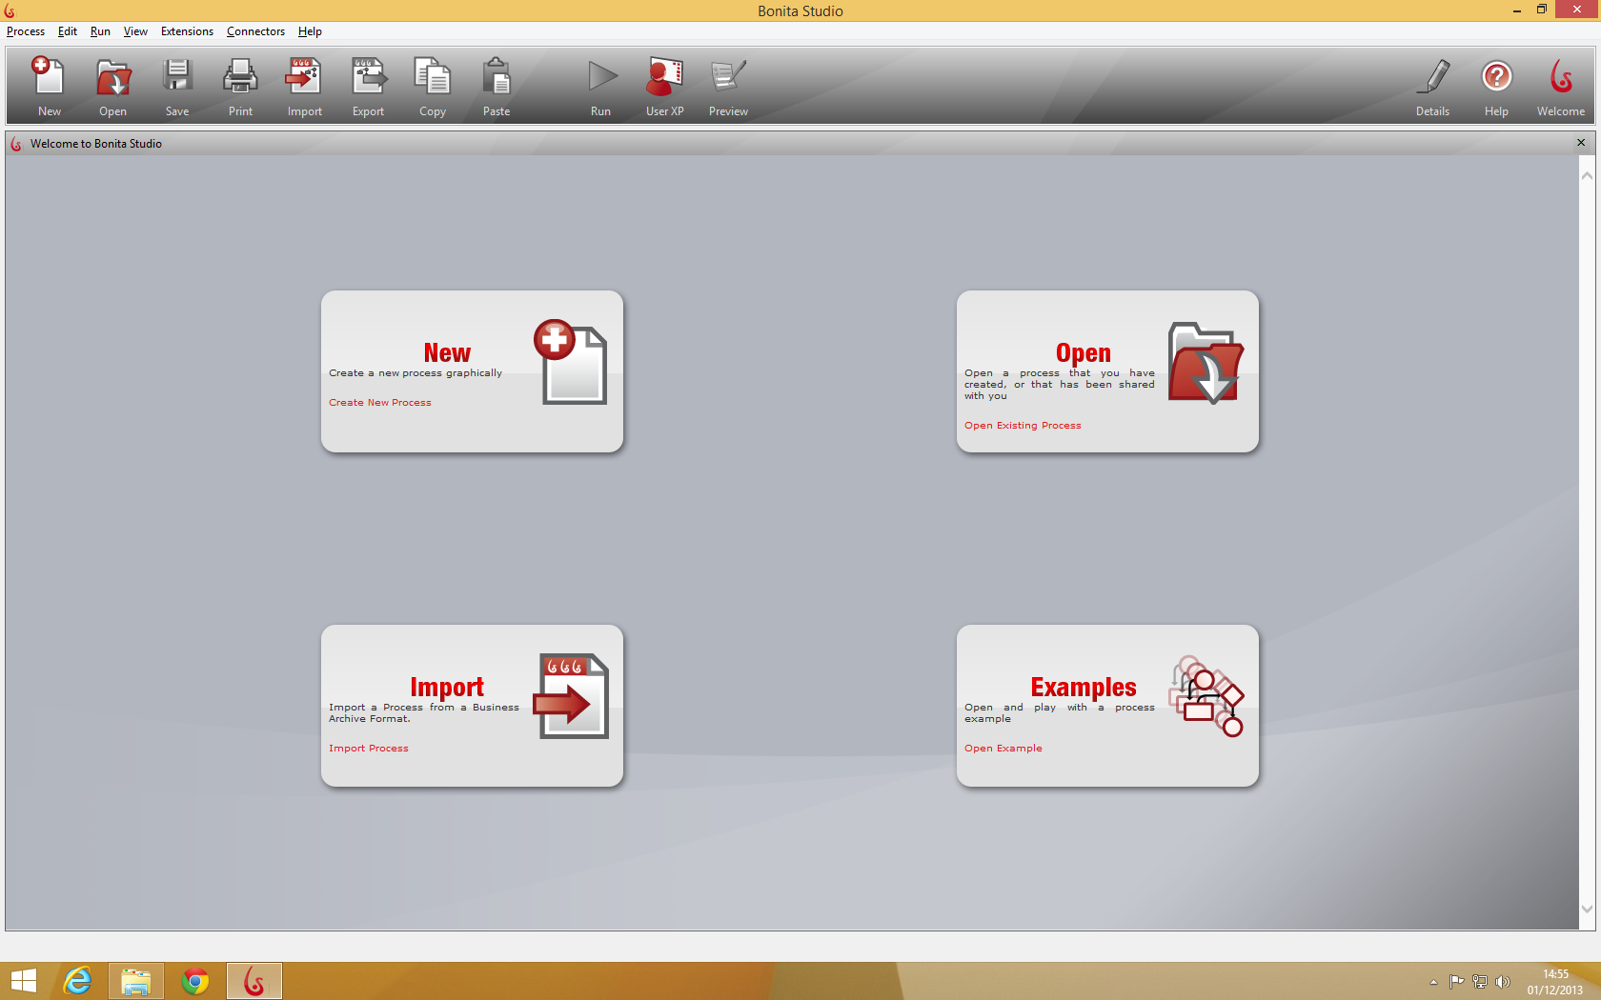
FIGURA 01 - Interface inicial do Bonita Studio.

O presente exemplo tem inicio da abertura do aplicativo Bonita Studio, que exibe a pagina inicial conforme a FIGURA 01.
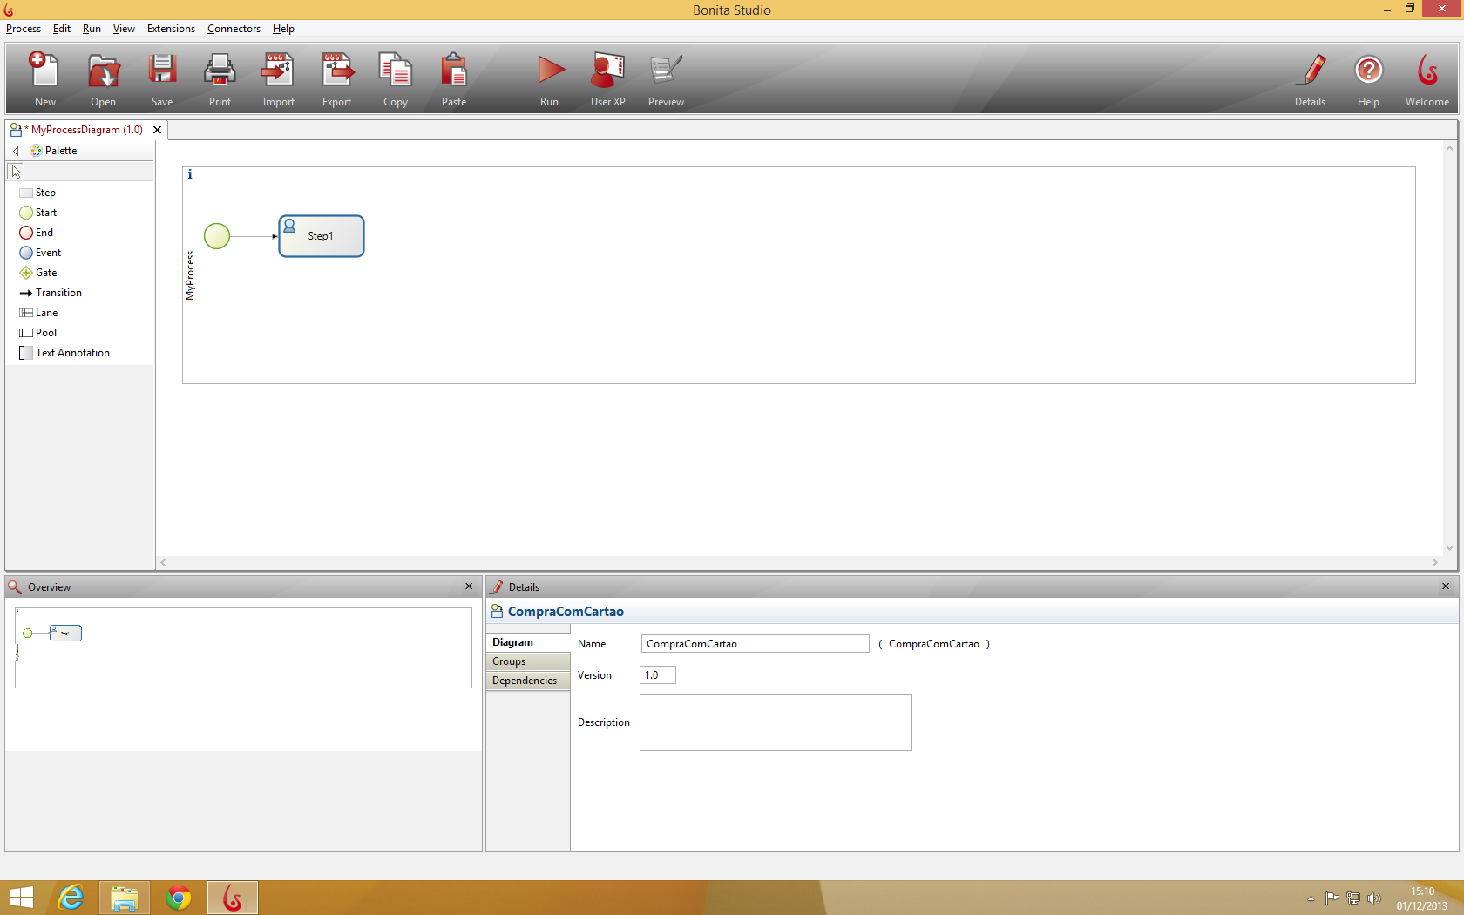
FIGURA 02 - Nome do processo.

Após clicar em novo (New), o Bonita Studio já exibe o primeiro passo ligado ao início do Workflow. O próximo passo é clicar na grande área branca e na paleta detalhes dar nome ao novo diagrama. Após nomear o diagrama, clica em salvar (save) para que o nome aparece na aba do diagrama, como pode ser visto na FIGURA 02.
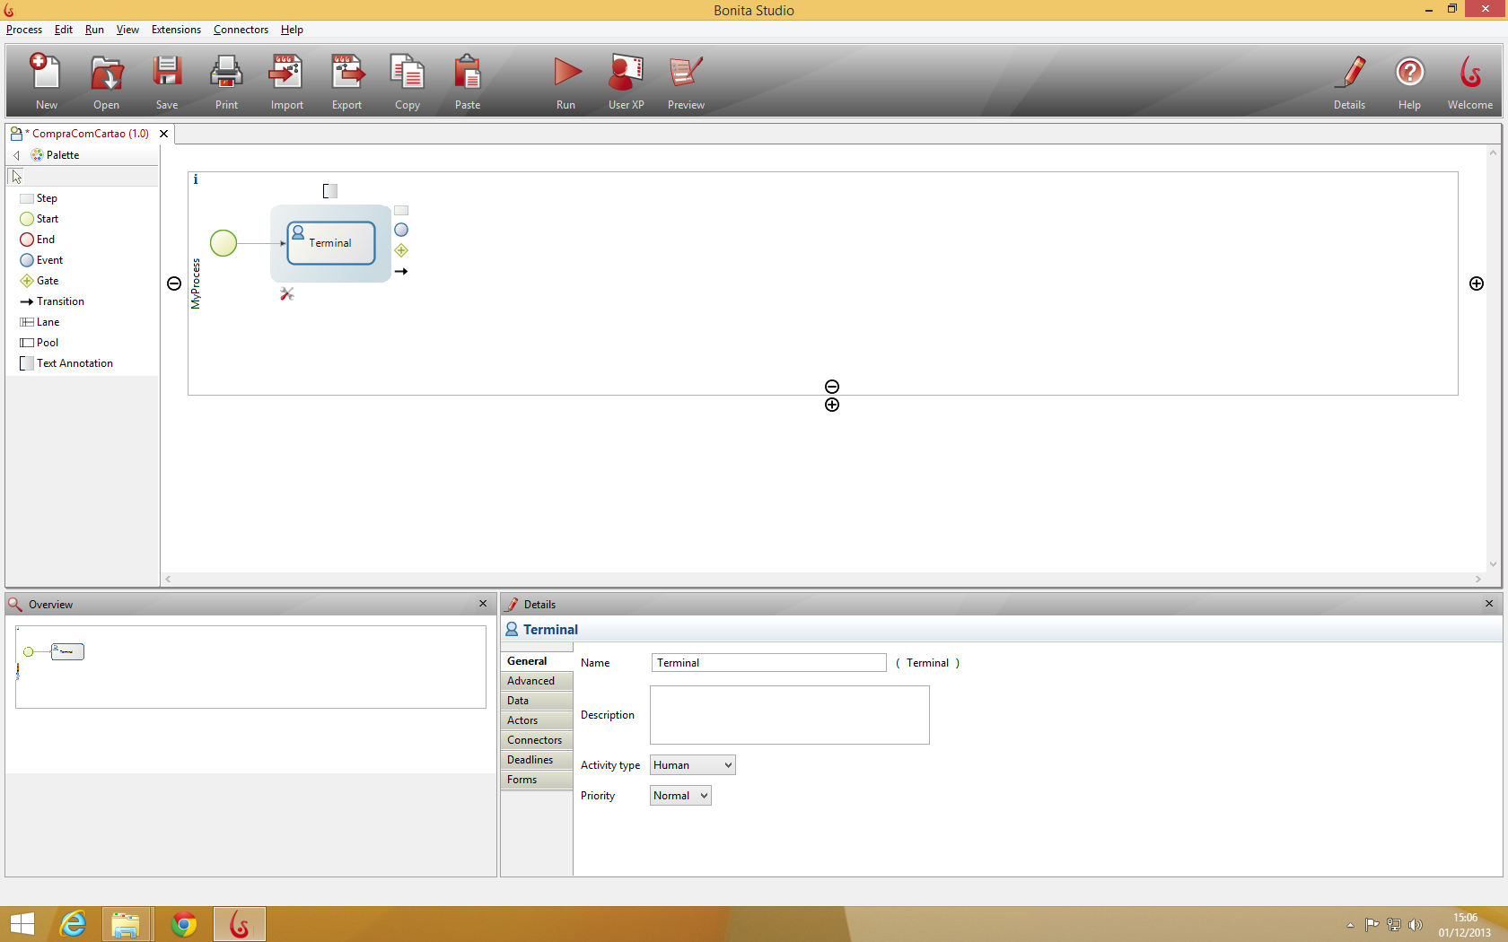
FIGURA 03 - Nome do passo 1 - terminal.

O próximo passo, será nomeado como Terminal para o melhor entendimento durante o processo de compra. Para nomear, o usuário deverá e selecionar o atual passo e na paleta detalhes (details) clicar na aba geral (General) e dar o nome ao presente passo, conforme a FIGURA 03.

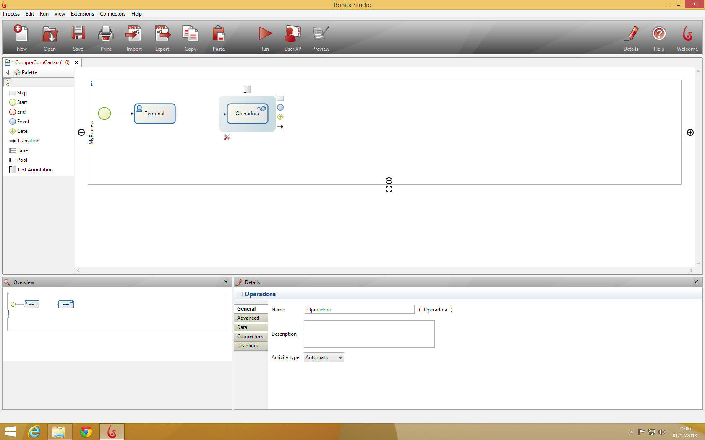
FIGURA 04 - Nome do passo 2 - operadora.

Agora, para criação do próximo passo, o usuário deverá selecionar o passo terminal, clicar no retângulo posicionado a direita e arrastar. Após criado, será dado o nome a esse passo de Operadora, como pode ser exemplificado na FIGURA 04.
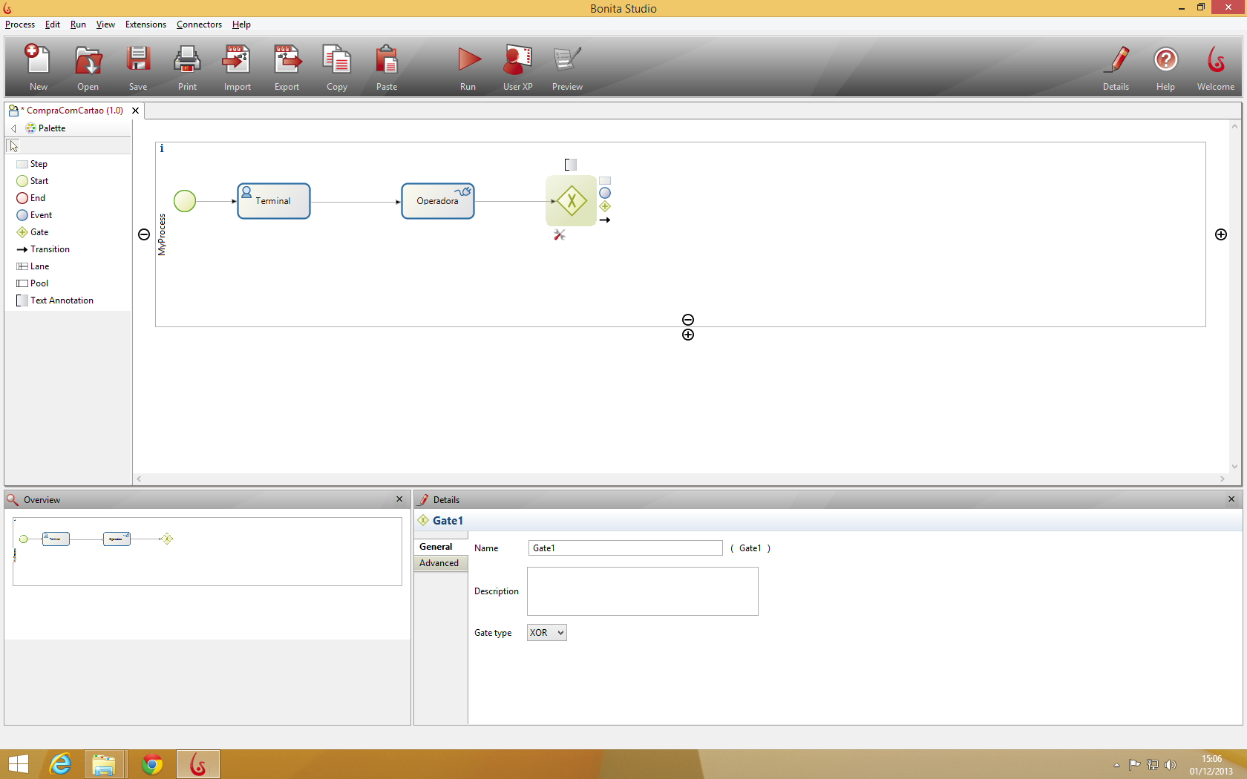
FIGURA 05 - Ajuste do Gate.

A seguir, o usuário ira criar um Gateway de decisão selecionando o passo Operadora, clicando no losango amarelo com uma cruz ao centro e arrastando para o lado. Após criado o Gateway, já é possível configurar o tipo de Gateway (Gate Type). Para o este processo, será necessário configurar como XOR, como pode ser visualizado na FIGURA 05.
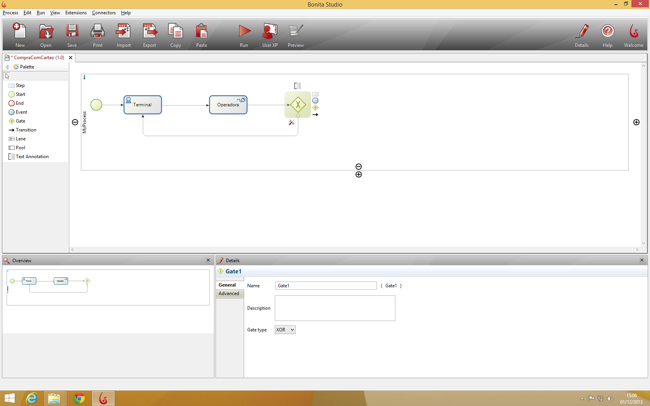
FIGURA 06 - Ligação do Gate ao Terminal.

Após configurado o Gateway, o usuário deverá fazer a ligação de retorno do Gateway ao passo Terminal, selecionando o Gateway, clicando na seta do lado direito e arrastando ate o passo Terminal, como pode ser visto na FIGURA 06.

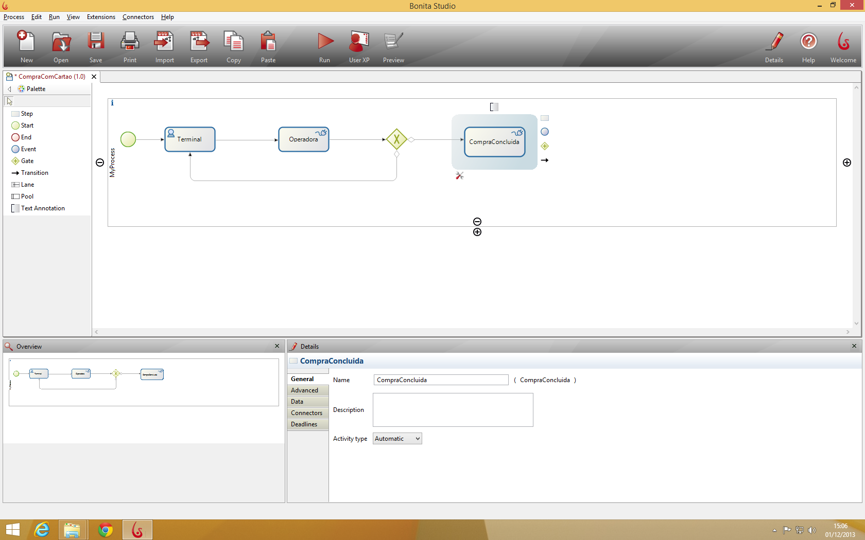
FIGURA 07 - Nome do passo 3 - compraConcluida.

A etapa seguinte é a criação do último passo do workflow, na qual o Gateway é selecionado. Após selecionado, o usuário deverá clicar no retângulo e arrastar para o lado, criando o passo CompraConcluida, conforme mostra a FIGURA 07.

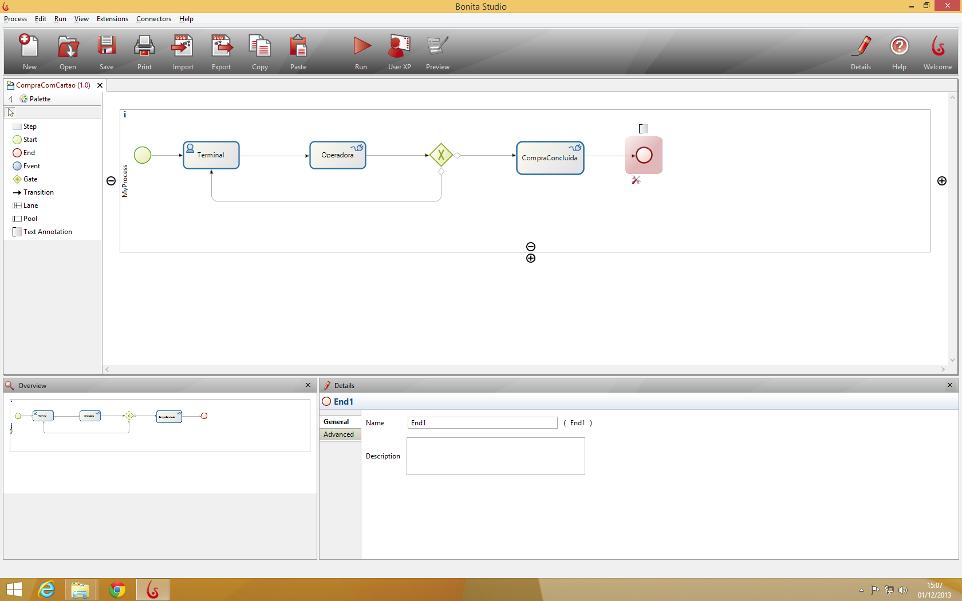
FIGURA 08 - Fim do Workflow.

Nessa etapa, a modelagem do Workflow será concluída definindo o final do processo, que é simbolizado por um círculo vermelho, como pode ser observado na FIGURA 08. Para criação desse ícone, o usuário deverá selecionar o passo CompraConcluida e clicar no círculo localizado a direita e arrastar para o lado, selecionando o circulo vermelho.
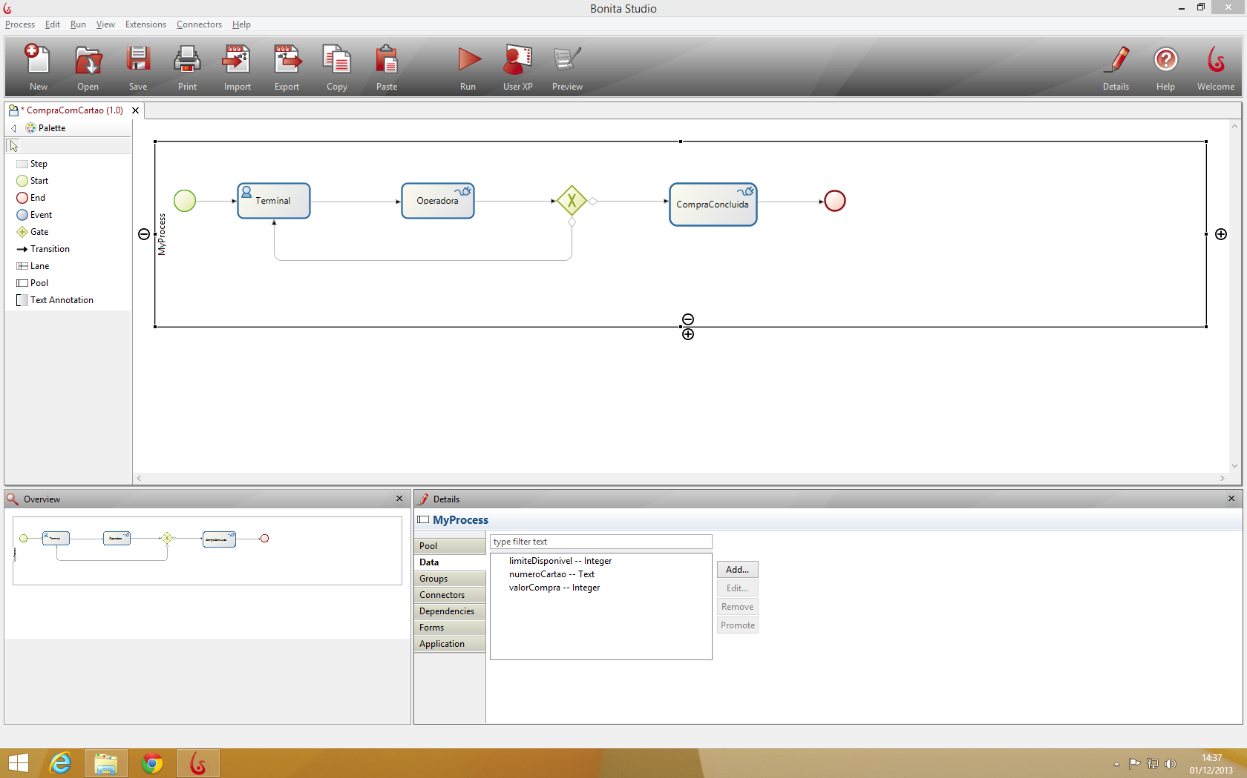
FIGURA 09 - Declaração das variáveis globais.

A próxima etapa é fundamenta para o funcionamento do processo. Nessa etapa são declaradas as variáveis globais para armazenamento de dados de todo o processo (FIGURA 09).

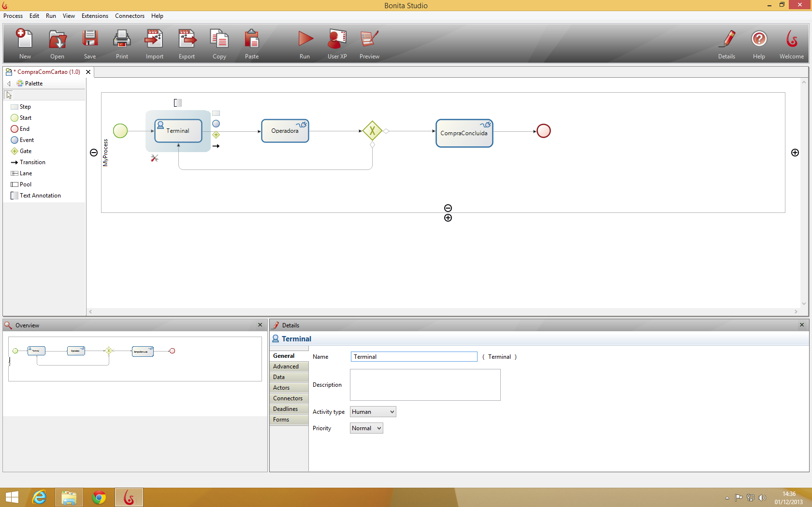
FIGURA 10 - Tipo de atividade do passo Terminal.

Agora o usuário deverá ajustar o tipo de atividade (Activity Type) para Human, pois haverá intervenção do usuário. (FIGURA 10).

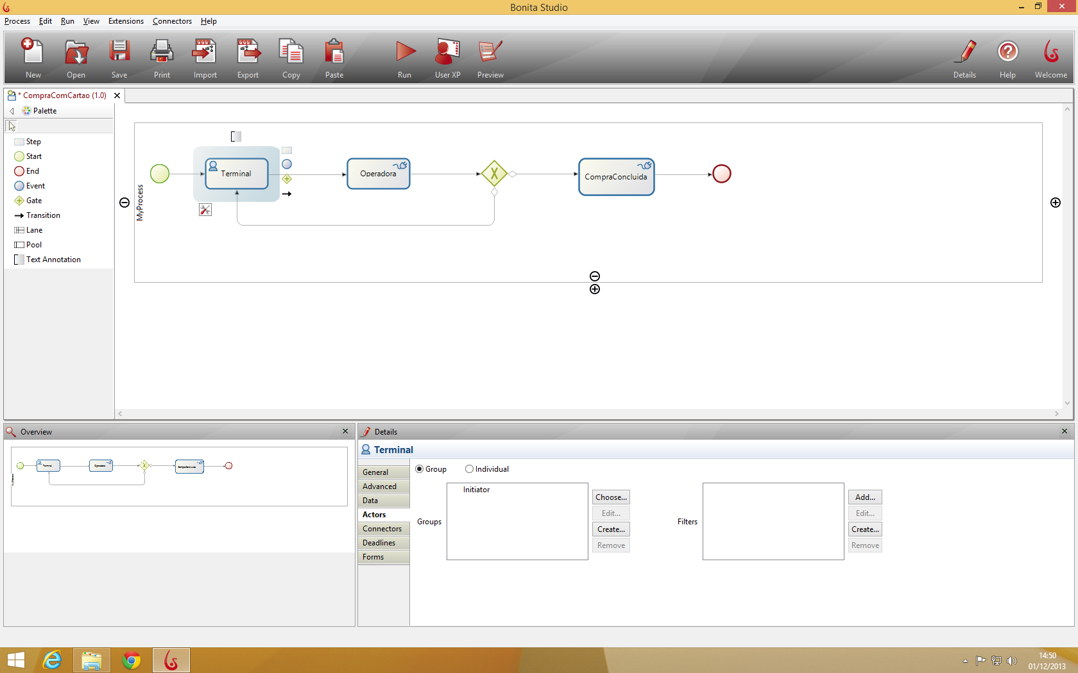
FIGURA 11 - Ator para o passo terminal.

Para cada etapa que houver a intervenção do usuário, deve-se configurar o ator (Actor) que terá acesso e permissão a essa etapa do processo. (FIGURA 11).

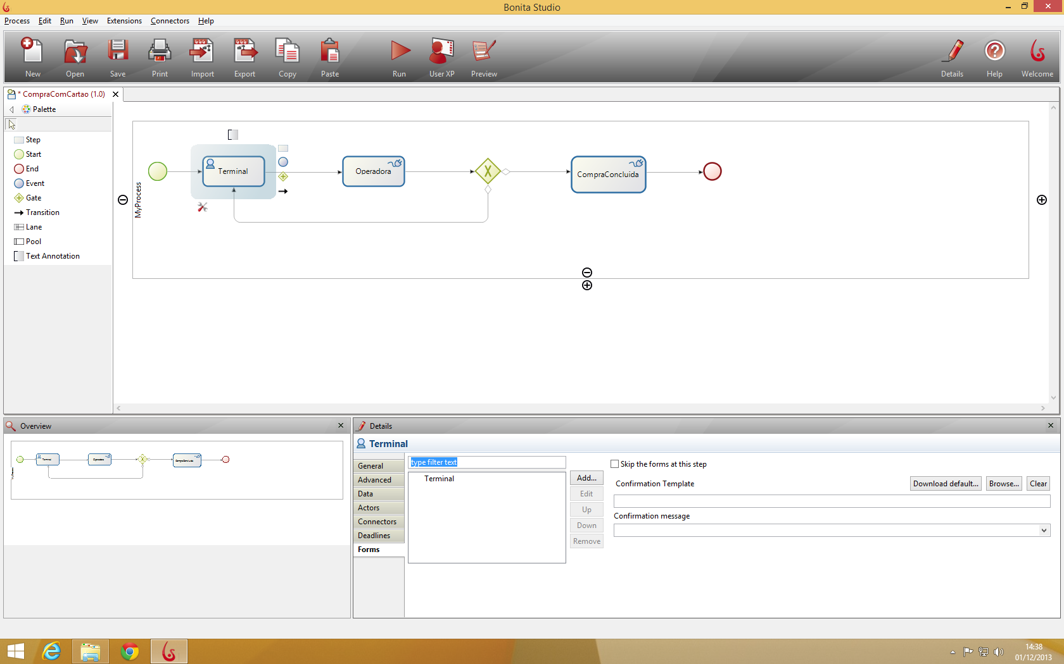
FIGURA 12 - Formulário para o passo terminal.

Neste momento se faz necessário que seja adicionado para o passo Terminal, formulário que fará entrada de dados para o processo. (FIGURA 12)
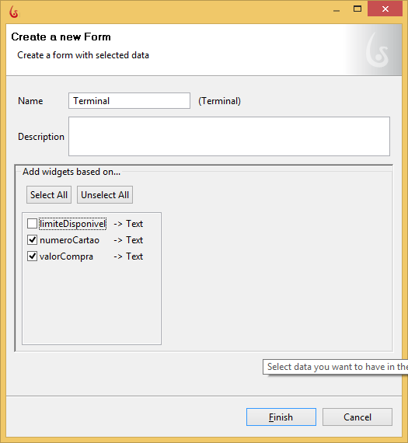
FIGURA 13 - Seleção das variáveis a serem usadas no formulário do passo Terminal.

Após o usuário clicar em Adicionar (add), ele deverá configurar o nome do formulário e selecionar quais variáveis estarão disponíveis nesse formulário. (FIGURA 13).
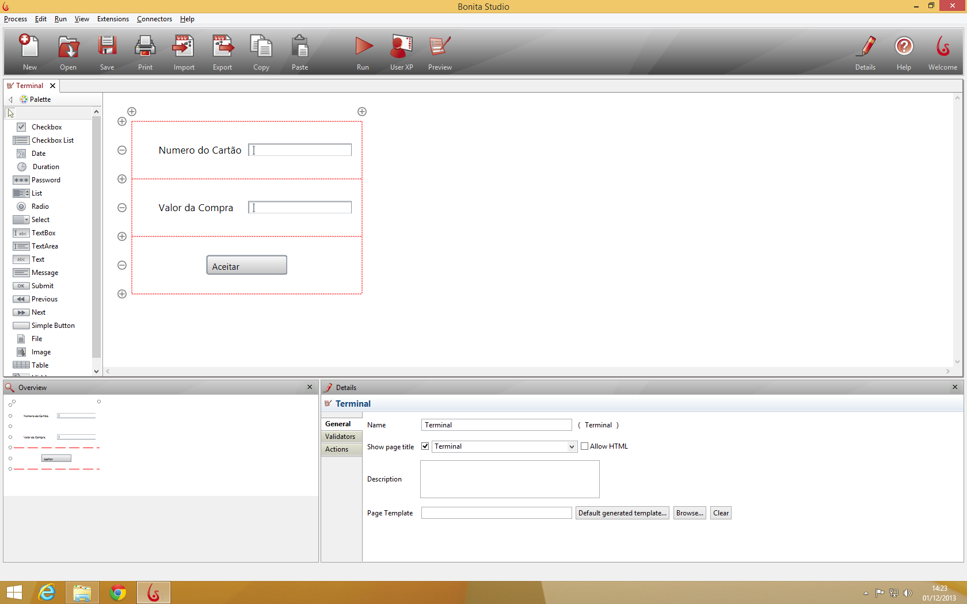
FIGURA 14 - Formulário do passo terminal criado.

O Bonita Studio se destaca pela facilidade e rapidez na criação de rotinas antes custosas. Nessa etapa é possível visualizar que o formulário já foi criado e configurado corretamente, sem que o usuário precise inserir nenhuma linha de código, ficando a critério do usuário a modificação estética rótulos de cada campo do formulário. (FIGURA 14).

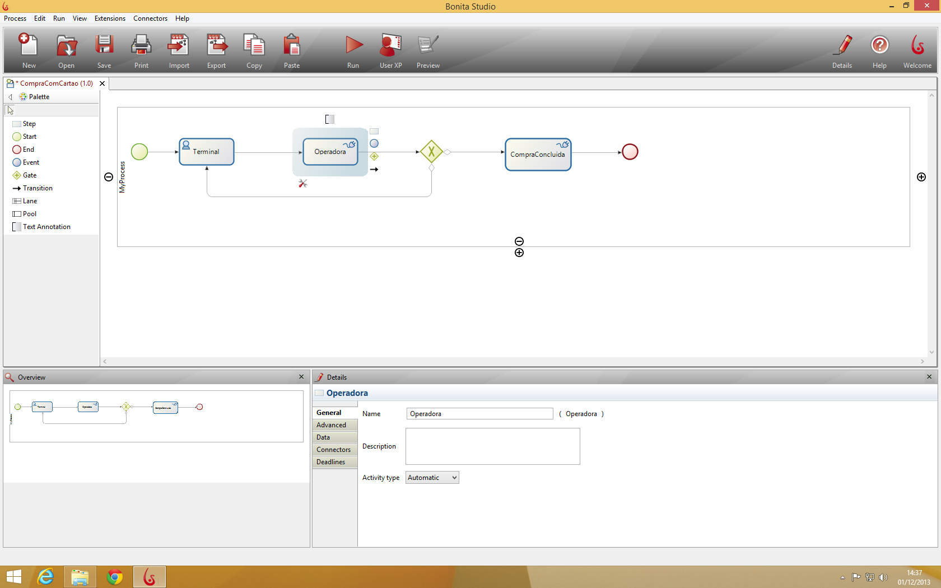
FIGURA 15 - Tipo de atividade para o passo operadora.

Nessa etapa do processo se tem início o objetivo principal deste trabalho. Uma vez que nela iremos iniciar a integração do workflow com o banco de dados. Conforme pode ser visto na FIGURA 15, o passo Operadora foi definido como Tipo de atividade em Automático (Automatic), pois será processado sem nenhuma intervenção do usuário.

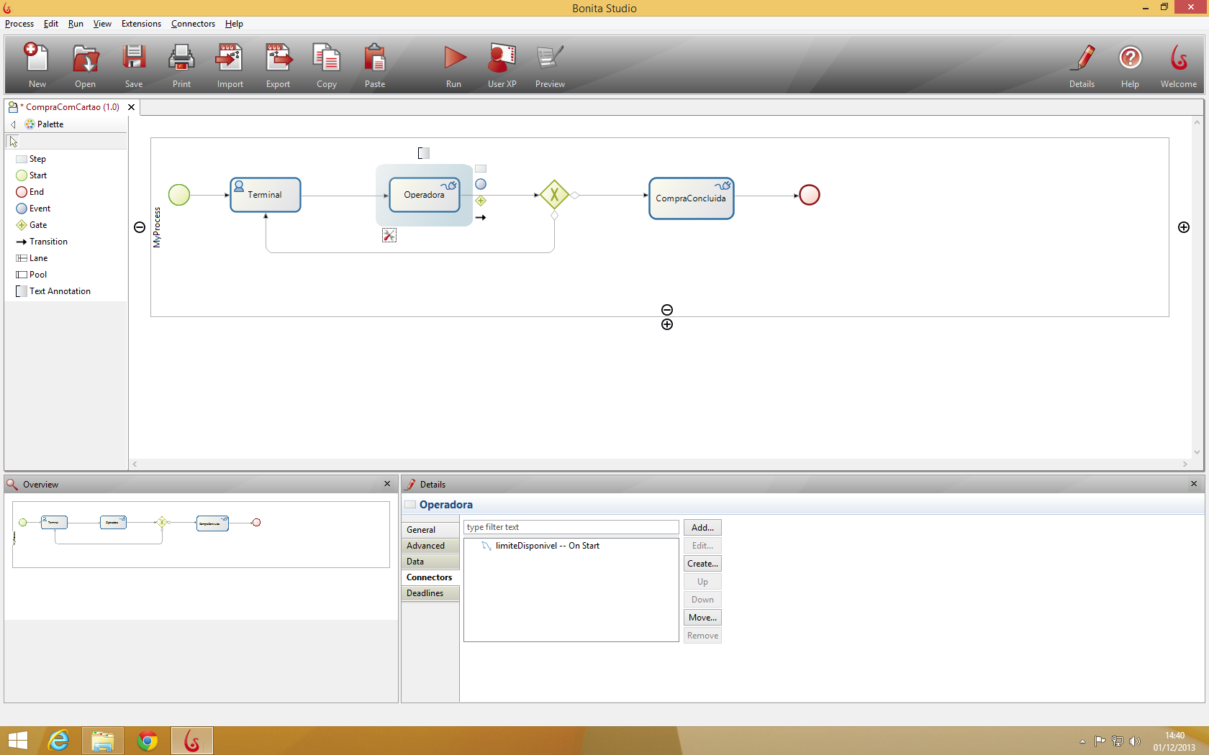
FIGURA 16 - Conector com o banco de dados no passo Operadora.

Dando continuidade ao objetivo principal deste trabalho, será criado a conexão com o banco de dados utilizado conectores (Connectors) já pre-instalados no Bonita Studio. (FIGURA 16).
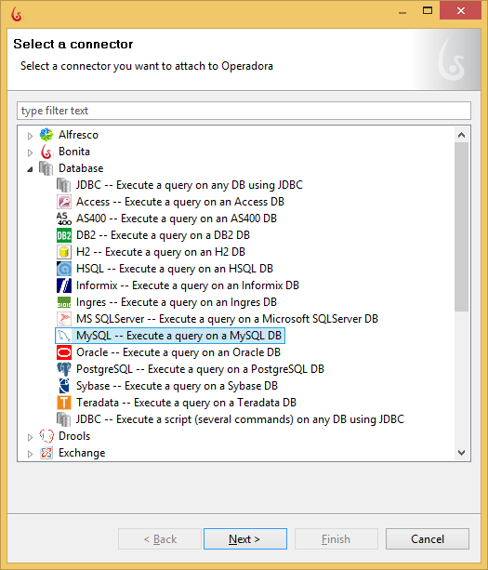
FIGURA 17 - Conector para o passo Operadora selecionado.

O conector selecionado para elaboração do presente estudo é o conector para o banco de dados relacional MySQL, que se mostra o mais adequado para esse simples processo. (FIGURA 17).
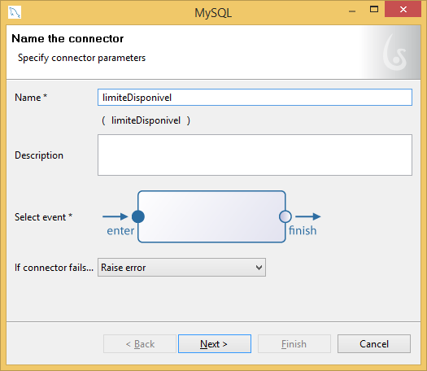
FIGURA 18 - Conector do passo Operadora.

Para definir a conexão com o banco de dados, o usuário deverá nomear e definir quando essa consulta será realizada durante o passo Operadora. Como pode ser visto na FIGURA 18, a consulta será realizada no entrada do evento.
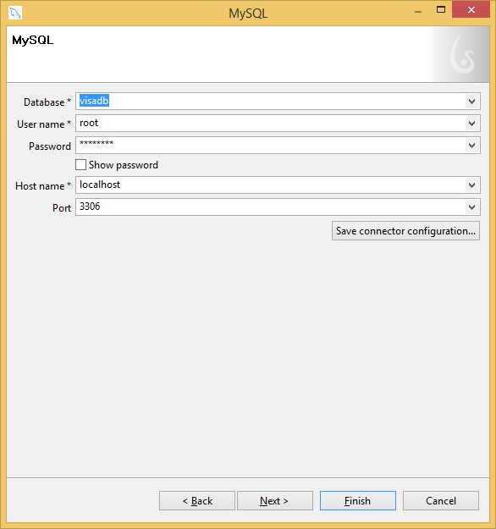
FIGURA 19 - Parâmetros de conexão ao banco de dados para o passo Operadora.

Como em qualquer conexão com SGDB’s, se faz necessário criar os parâmetros para a conexão. (FIGURA 19).
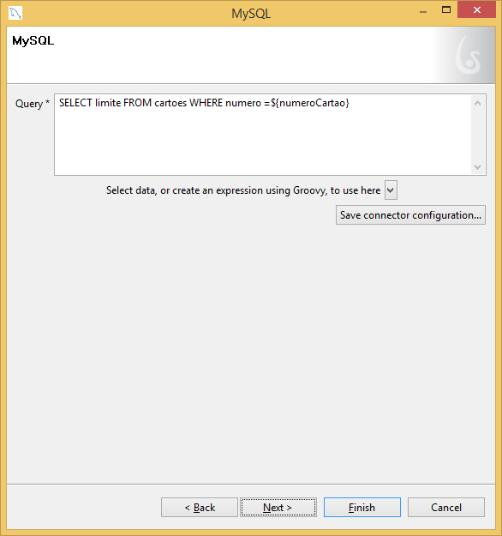
FIGURA 20 - Consulta ao banco de dados para o passo Operadora.

Para essa etapa do processo, o passo Operadora possui como função efetuar uma consulta ao banco de dados e recuperar o valor do limite de um determinado cartão. A expressão SQL pode ser visualizada na FIGURA 20.
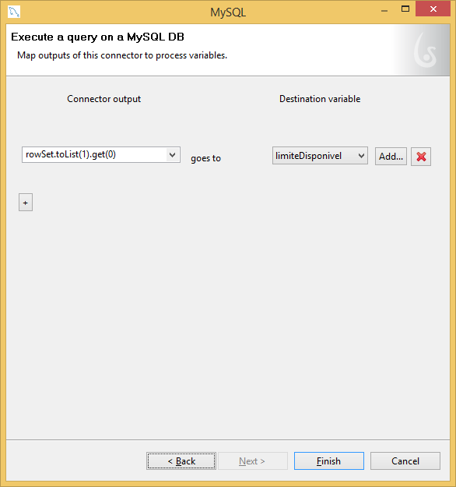
FIGURA 21 - Dados obtidos com o resultado da consulta para o passo Operadora.

Após a consulta ao banco de dados, se faz necessário tratar o resultado da consulta e adicionar em uma variável para que possa dar continuidade ao processo de pagamento usando o cartão de crédito. (FIGURA 21)
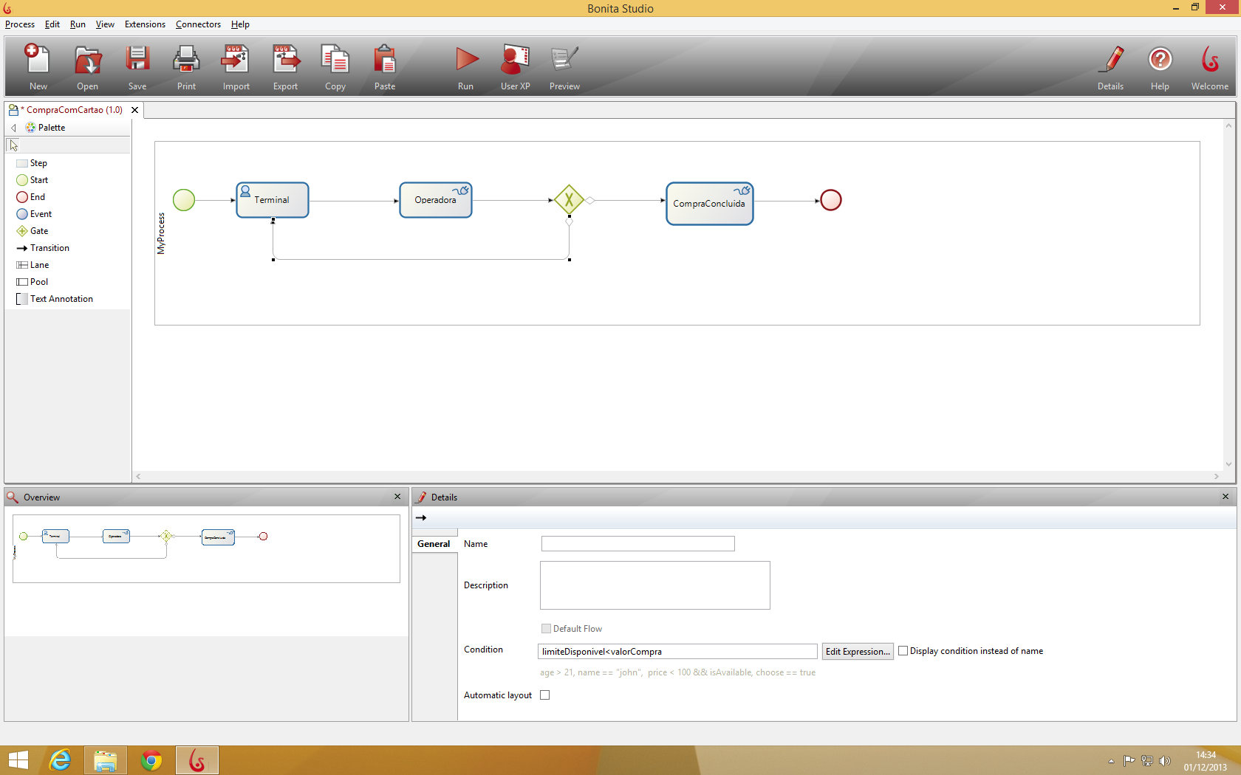
FIGURA 22 - Condição de saída do Gateway o passo Terminal.

Com o valor da compra definido pelo formulário Terminal e o valor do Limite recuperado pela consulta ao banco de dados, pode-se definir qual será o próximo passo a ser seguido efetuando comparações entre as duas variáveis. “limiteDisponivel” e “valorCompra”. Conforme pode ser visualizado na FIGURA 22, é feito um teste lógico simples, entre o Gateway e o passo compraConcluida.

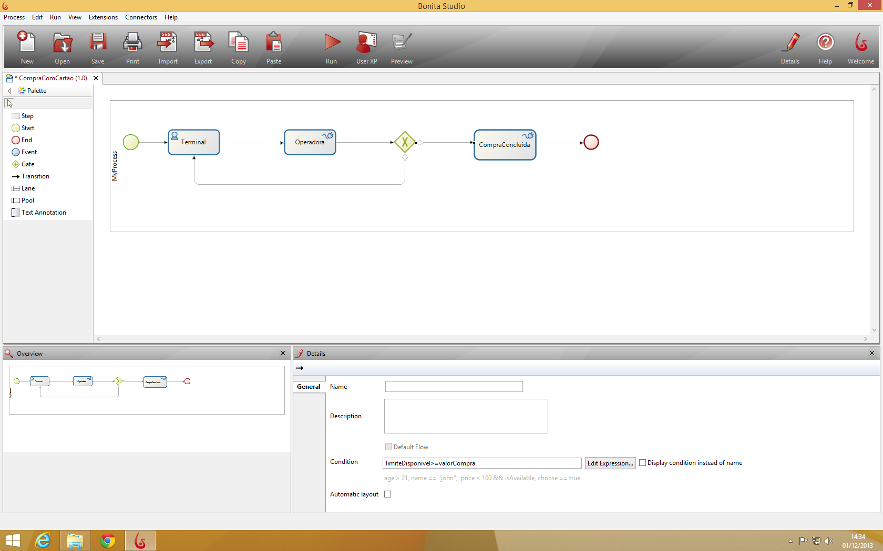
FIGURA 23 - Condição de saída do Gateway o passo CompraConcluida.

Da mesma forma que é feito um teste logico entre o Gateway de decisão e o passo compraConcluida, se faz necessário uma comparação entre o Gateway de decisão e o passo Terminal com um outro simples teste lógico. (FIGURA 23)

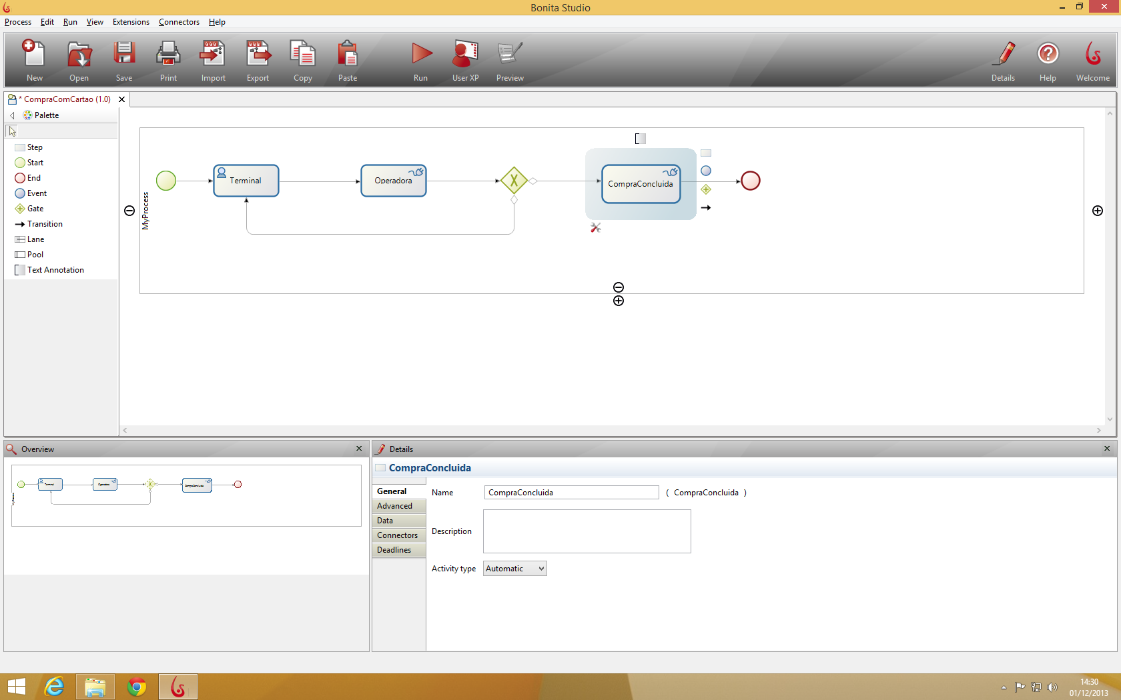
FIGURA 24 - Tipo de atividade para o passo CompraConcluida.

Para finalizar o processo de compra, caso a compra seja autorizada pelo passo Operadora, se faz necessário fazer o desconto no limite e finalizar o workflow. Na FIGURA 24 é mostrado como configurar o tipo de atividade como automático, pois não deverá mais ter a intervenção do usuário.

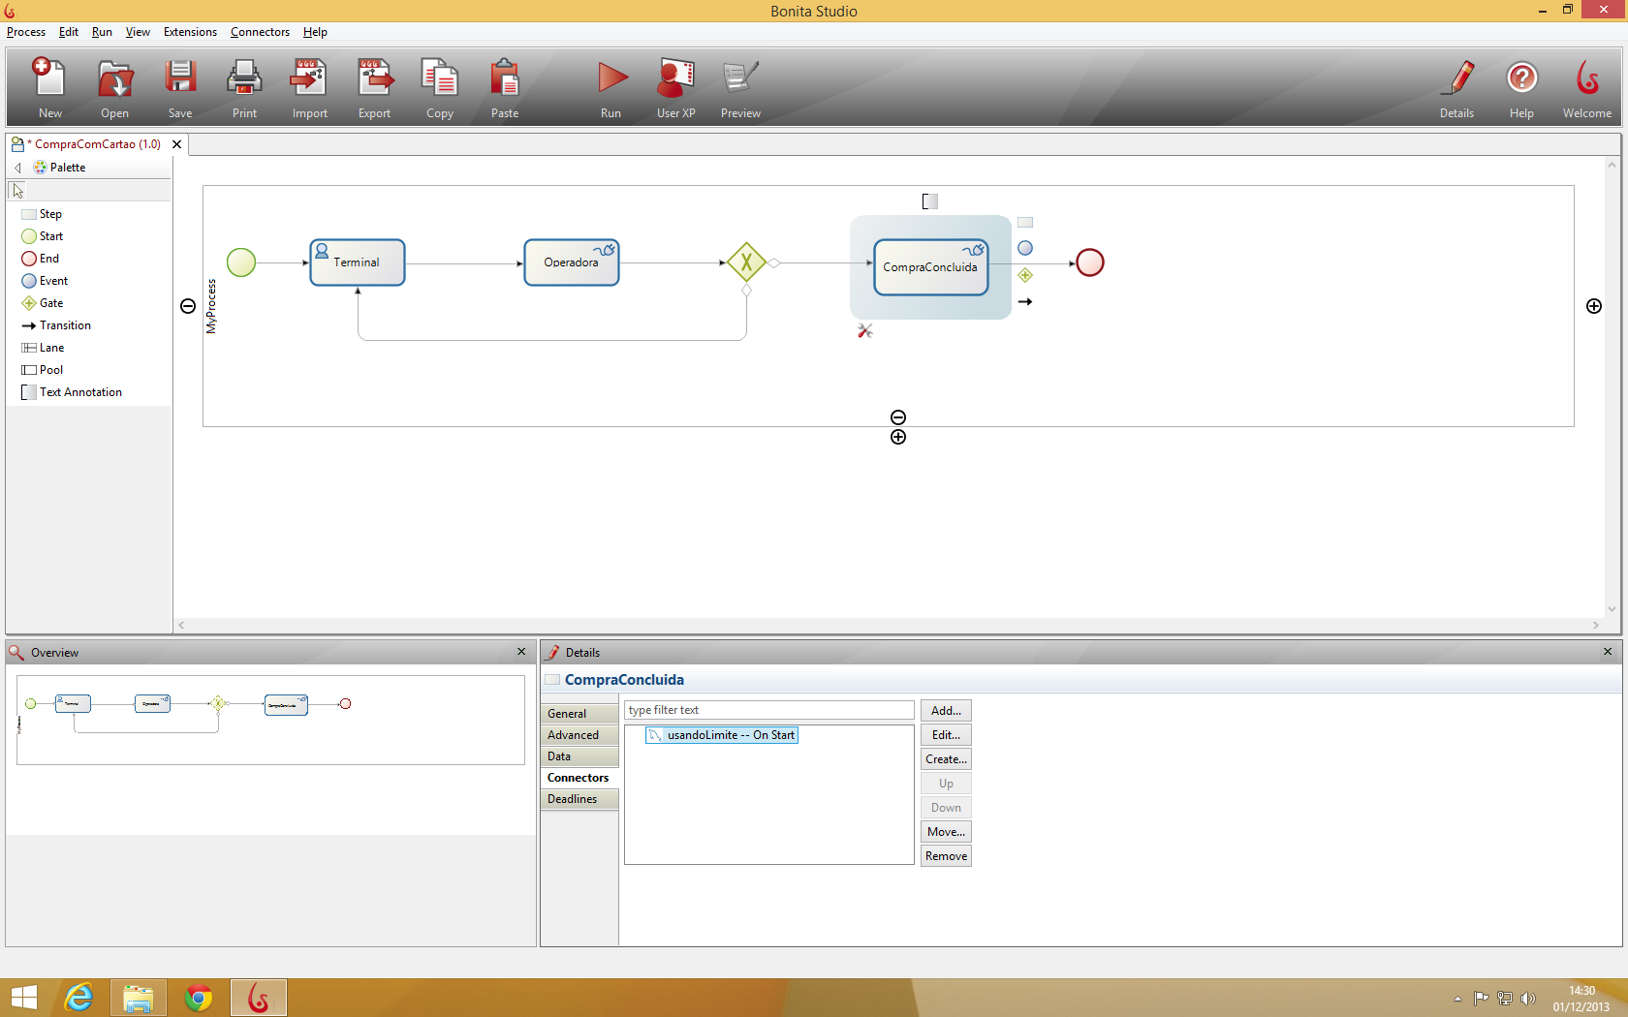
FIGURA 25 - Conector com o banco de dados no passo CompraConcluida.

Nesse passo, se faz necessário criar outra consulta ao banco de dados, portanto será criado um novo conector para o passo compraConcluida. (FIGURA 25).
FIGURA 26 - Conector na etapa compraConcluida selecionado.

Conforme foi explicado anteriormente, será utilizado o conector MySQL por se fazer mais adequado ao processo. (FIGURA 26)
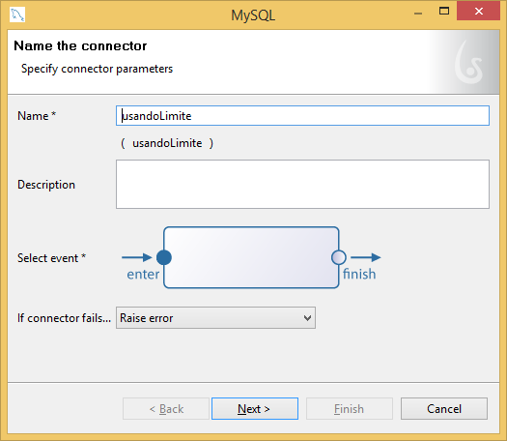
FIGURA 27 - Conector do passo CompraConcluida.

Da mesma forma que se fez necessário anteriormente, é necessário definir um nome para o conector e o momento em que o evento ira acontecer. (FIGURA 27).
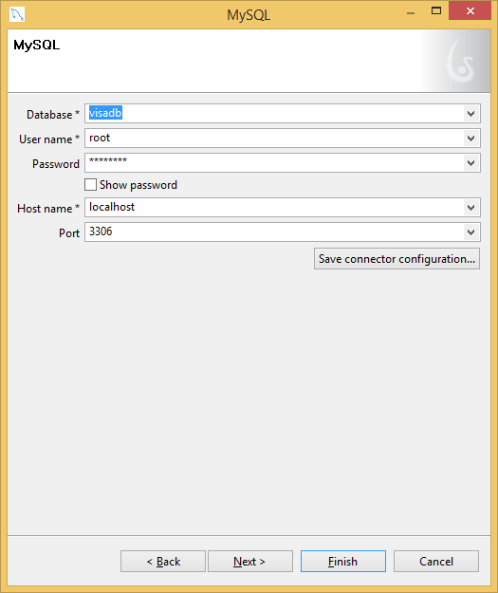
FIGURA 28 - Parâmetros de conexão ao banco de dados para o passo CompraConcluida.

Se faz necessário adicionar ao conector os parâmetros de conexão ao banco de dados. (FIGURA 28).
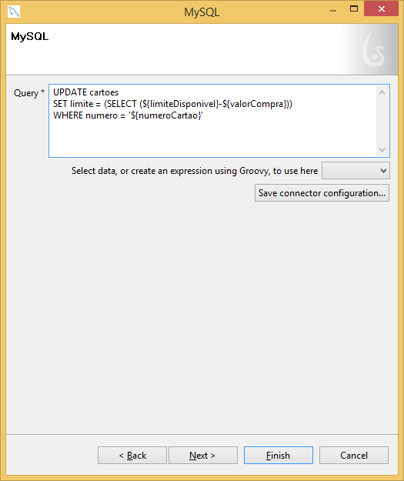
FIGURA 29 - Consulta ao banco de dados para o passo CompraConcluida.

Nessa etapa, é feita uma consulta ao banco de dados, efetuando uma atualização (UPDATE) no valor do limite, tendo como critério de busca cálculo o número do cartão e o valor da compra, respectivamente. (FIGURA 29).
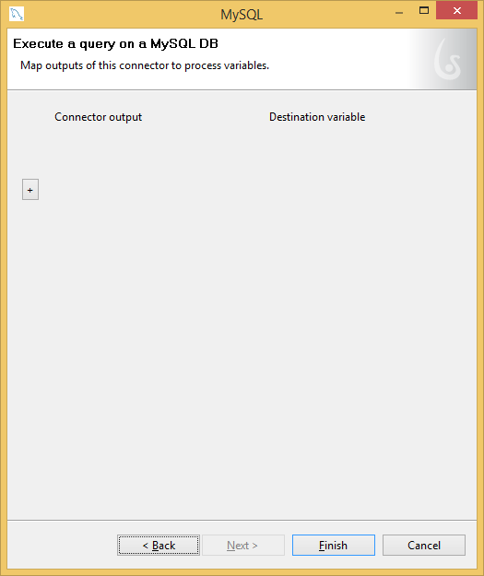
FIGURA 30 - Dados com o resultado da consulta para o passo CompraConcluida.

Finalizando o processo de compra, foi definido como critério de simplicidade a não exibição de resultado da compra. Portanto, nessa etapa da consulta ao banco de dados pelo conector, não se faz necessário tratar nenhum resultado que foi obtido com a consulta ao banco de dados. (FIGURA 30).
Concluindo assim o passo a passo da construção do Workflow do processo de compra com cartão de crédito.

Conclusão

Através deste trabalho, dos estudos realizados e das análises desenvolvidas, foi possível concluir que um workflow de processo de negócios pode ser facilmente integrado a bancos de dados relacional sem muitos conhecimentos técnicos específicos.
Com uma ferramenta pratica e rápida, é possível obter resultados mais célere e gerar uma eficiência positiva no processo de negocio trabalhado.
O Bonita Studio se destacou pela flexibilidade de integração não só com banco de dados MySQL, mas sim com outros componentes, conforme a FIGURA 26.
Os resultados obtidos com o estudo de caso demonstraram que é possível seguindo apenas alguns passos, por meio de um conector, efetuar uma consulta ao banco de dados, selecionar os dados e trabalhá-los de forma rápida e simples, comprovando que por meio de uma ferramenta Case BPMN, é possível construir o fluxo de trabalho de maneira automatizada e integrando com sistema de banco de dados relacionais.
Bonita Studio se destaca-se pela criação de BPMN Inteligentes, mais de 100 conectores nativos e a possibilidade de criar novos conectores com o criador de conectores , além de ser uma ferramenta simples e intuitiva.
Na atualidade esse estudo se mostra interessante para empresas ou instituições que visam utilizar ferramentas case para melhor aproveitamento de seu processo de negócio, acrescentando assim a possibilidade de aumentar a sua produtividade.
Como trabalhos futuros, sugere-se um estudo que visa a utilização do Bonita Studio para realizar a integração de sistemas heterogêneos.

Referências Bibliográficas

CERÍCOLA, Osvaldo Vicente. Banco de Dados Relacional e Distribuído. Rio de Janeiro: LTC, 1991. p. 115- Disponível em: http://pt.wikipedia.org/wiki/Banco_de_dados_relacional. Acesso em 26/10/2013.

COLARES, Flávio Martins, Análise Comparativa de Banco de Dados Gratuitos. Trabalho de Conclusão de Curso (graduação) - Faculdade Lourenço Filho de Fortaleza, em agosto/2007. Disponível em: http://www.flf.edu.br/revista-flf/monografias-computacao/monografia_flaviocolares.pdf. Acesso em 03/11/2013.

COUTINHO, Paula da Silva Coutinho, Gestão de Processos de Negócio para Prestadora de Serviços em Telecomunicações. Trabalho de Conclusão de Curso (graduação) - Universidade Estadual de Maringá, em março de 2010.

COSTA, Elisângela Rocha da, Banco de Dados Relacionais. Trabalho de Conclusão de Curso (graduação) - Faculdade de Tecnologia de São Paulo-SP-2011- Disponível em: http://www.fatecsp.br/dti/tcc/tcc0025.pdf. Acesso em: 12/10/13.

COSTA LOURENÇO, Formulação de uma metodologia de Modelagem de Processos de Negócio para implementação de workflow. Trabalho de Conclusão de Curso (graduação) - Universidade Tecnológica Federal do Paraná, em 2009. Disponível em:http://www.pg.utfpr.edu.br/dirppg/ppgep/dissertacoes/arquivos/112/Dissertacao.pdf. Acesso em: 21/10/2013.

CRUZ, Tadeu, Uso e Desuso de Sistemas Workflow: Por Que As Organizações Não Conseguem Obter Retorno, Nem Sucesso Com Investimentos Em Projetos de Workflow, Rio de Janeiro, E-Papers Serviços Editoriais, São Paulo, 2011. Disponível em: http://www.ip.pbh.gov.br/ANO6_N1_PDF/ip0601silva.pdf. Acesso em: 30/09/2013.

DATE, C.J., Introdução a sistemas de banco de dados. 8. Ed. Rio de Janeiro: Elsevier, 2003. Disponível em: http://pt.scribd.com/doc/77823965/SGBDs-Livres-Uma-Breve-Analise. Acesso em 23/10/2013.

FISHER, Alan S., CASE: utilização de ferramentas para desenvolvimento de software. Rio de Janeiro: Campus, 1990. Disponível em: http://campeche.inf.furb.br/tccs/2001-I/2001-1rogerandersonschmidtvf.pdf. Acesso em 07/11/2013.

HOMEM, Fábio Luiz Quirino, Estudo das Iniciativas Tecnológicas para suporte ao BPM: Análise de Ferramentas CASE e sua aderência aos padrões de negócios das organizações. Um Estudo de Caso. Trabalho de Conclusão de Curso (mestrado) - Universidade Paulista- UNIP, em São Paulo, em 2011. Disponível em: http://www.unip.br/ensino/pos_graduacao/strictosensu/eng_producao/download/eng_fabioluizquirinohomem.swf. Acesso em: 12/10/2013.

INSTITUTO SERZEDELLO CORRÊA, Curso de Mapeamento de Processos de Trabalho com BPMN e BIZAGI -disponibilizado pelo Tribunal de Contas da União, em janeiro/2013- Disponível em: http://portal2.tcu.gov.br/portal/page/portal/TCU/comunidades/gestao_processos_trab/curso_mapeamento_processos_trab/Curso%20Mapeamento%20BPMN%20Bizagi%20-%20aula%202_v%202013.pdf. Acesso em 03/11/2013.

LACY, Miguel Koren O'Brien, O sistema de workflow de código aberto Bonita é comparável às melhores alternativas comerciais e conta com o apoio de grandes empresas, publicado em agosto/2008- Disponível em: http://www.konsultex.com.br/noticias/noticias/bpm-com-bonita- acesso em: 12/10/2013.

MANAGEMENT INFORMATION SYSTEMS, Information Systems in the Enterprise, Kenneth C. Laudon; Jane P. Laudon, 9ª edição, Prentice Hall, 2009. Disponível em: http://pt.wikipedia.org/wiki/Processo_de_neg%C3%B3cio. Acesso em 19/09/2013.

MARTIN, James. Princípios de análise e projeto baseados em objetos. Rio de Janeiro: Campus, 1994. Disponível em: http://campeche.inf.furb.br/tccs/2001-I/2001-1rogerandersonschmidtvf.pdf. Acesso em:19/09/2013.

MAYER, R. J. et al. A framework and a suite of methods for business process reengineering. In: GROVER, V.; KETTINGER, W. J. (Org.). Business Process Change: Reengineering Concepts, Methods and Technologies. London: Idea Group Publishing. 1995, New York. p. 245-335.

NORTON, D.; BLECHAR, M.; JONES, T. Magic Quadrant for Business Process Analysis Tools. Gartner Group. Estados Unidos. 2010 – Disponível em: http://pt.wikipedia.org/wiki/Microsoft_Visio. Acesso em 12/10/2013.

OLIVEIRA, Geisa Oliveira- Sistema Gerenciador de Bancos de Dados- SGBD- 2010, Vitória da Conquista, BA.

SANTOS, F. Rildo, Modelagem de Processos de Negócios com BPMN- São Paulo, 2006- Disponível em: http://www.slideshare.net/Ridlo/tutorial-biagi-modelagem-de-processos-de-negcio. Acesso em 19/09/2013.

SCHMIDT, Roger Anderson, Ferramenta de Auxílio ao processo de desenvolvimento de software integrando tecnologias otimizadoras. Trabalho de Conclusão de Curso (graduação)- Universidade Regional de Blumenau/SC, em junho de 2001.

SIDDIQUI, Bilal, Bonita para gerenciamento de processos de negócios, Parte 1: Configure um Fluxo de Trabalho Simples, publicado em 05/11/2010. Disponível em: http://www.ibm.com/developerworks/br/java/library/j-bpm1/-. Acesso em: 19-09-2013.

SHARP, A.; McDERMOTT, P., Workflow Modeling: Tools for Process Improvement and Application Development. Norwood: Artech House, 2001.

SIQUEIRA, Anderson Valtriani, Modelagem de Processos de Negócios. Trabalho de Conclusão de Curso (graduação) - Universidade de São Paulo, em dezembro de 2006. Disponível em: https://linux.ime.usp.br/~cef/mac499-06/monografias/anderson/avsiqueira_monografia.pdf. Acesso em: 12/10/2013.

